บทสรุปผู้บริหาร

สถานการณ์ด้านเศรษฐกิจและแรงงาน ไตรมาส 4
ปี 2556 (ตุลาคม – ธันวาคม) มีรายละเอียดสรุปดังนี้
สภาพเศรษฐกิจ

ภาวะเศรษฐกิจจังหวัดสุรินทร์ ชะลอตัวร้อยละ 6.5 จากที่ขยายตัวร้อยละ 11.6 ในปีที่ผ่านมา จากการผลิตภาคนอกเกษตร ชะลอตัวร้อยละ 5.4 จากที่ขยายตัวร้อยละ 14.1 ในปีที่ผ่านมา ซึ่งเป็นการชะลอตัวของสาขาเหมืองแร่และเหมืองหิน ชะลอตัวร้อยละ 0.9 จากที่ขยายตัวร้อยละ 19.8 ในปีที่ผ่านมา จากกิจกรรมการทำเหมืองหินสาขาอุตสาหกรรม ชะลอตัวร้อยละ 2.0 จากที่ขยายตัวร้อยละ 23.0 จากกิจกรรมการผลิตเครื่องแต่งกายและกิจกรรมการผลิตเครื่องเรือน สาขาการขายส่ง ขายปลีกฯ ชะลอตัวร้อยละ 7.5 จากที่ขยายตัวร้อยละ 19.5 จากกิจกรรมการขายส่ง การขายปลีก และการซ่อมแซม สาขาโรงแรมและภัตตาคาร ชะลอตัวร้อยละ 2.2 จากที่ขยายตัวร้อยละ 16.0 สาขาตัวกลางทางการเงิน ชะลอตัวร้อยละ 18.6 จากที่ขยายตัวร้อยละ 11.0 สำหรับสาขาการขายส่งฯ สาขาบริการด้านอสังหาริมทรัพย์ฯ สาขาการศึกษา สาขาการให้บริการชุมชนฯ และสาขาลูกจ้างในครัวเรือนขยายตัวร้อยละ 3.7 , 2.0 , 2.7 , 2.7 และ 77.1 ตามลำดับ ในขณะที่สาขาการไฟฟ้า ก๊าซฯ สาขาก่อสร้าง และสาขาการให้บริการด้านสุขภาพฯ หดตัวร้อยละ 6.9 , 0.2 และ 9.0 ตามลำดับ สำหรับภาคเกษตร ขยายตัวร้อยละ 12.4 จากที่หดตัวร้อยละ 0.4 เป็นผลจากสาขาเกษตรกรรมฯ ขยายตัวร้อยละ 11.4 จากที่หดตัวร้อยละ 0.04 ในปีที่ผ่านมา เนื่องจากหมวดการเพาะปลูกพืชและหมวดสัตว์ ขยายตัวร้อยละ 2.8 และ 82.5 ตามลำดับ เป็นผลจากปริมาณกระบือและสุกรมีผลผลิตเพิ่มขึ้น เนื่องจากการปรับราคาขาย ขยายตัวร้อยละ 3.4 และ 4.6 ตามลำดับ ส่วนสาขาการประมง ขยายตัวร้อยละ 53.7

จากที่หดตัวร้อยละ 13.6 สาเหตุจากหมวดการเพาะพันธุ์ปลาและกุ้งขยายตัวร้อยละ 110.0 จากที่หดตัวร้อยละ 13.6 ในปีที่ผ่านมา
สถานการณ์ด้านแรงงาน

ประชากรและกำลังแรงงาน
จังหวัดสุรินทร์มีประชากรที่เป็นผู้ที่มีอายุ 15 ปีขึ้นไป 1,181,502 คน เป็นผู้อยู่ในกำลังแรงงาน 784,735 คน และเป็นผู้ไม่ได้อยู่ในกำลังแรงงาน 396,767 คน สำหรับกลุ่มผู้ที่อยู่ในกำลังแรงงานทั้งหมด 784,735 คน หรือคิดเป็นร้อยละ 66.4 ของประชากร เป็นผู้มีงานทำ จำนวน 779,947 คน คิดเป็นร้อยละ 66.0 ของผู้อยู่ในกำลังแรงงาน ผู้ที่ว่างงานซึ่งหมายถึงผู้ที่ไม่มีงานทำและพร้อมที่จะทำงาน จำนวน 4,788 คน ผู้ที่รอฤดูกาลซึ่งหมายถึง ผู้ที่ไม่ได้ทำงาน และไม่พร้อมที่จะทำงานในไตรมาสนี้ไม่พบ
การมีงานทำ
ผู้มีงานทำในจังหวัดสุรินทร์ จำนวน 779,947 คน หรือร้อยละ 66.0 เป็นผู้มีงานทำในภาคเกษตร จำนวน 427,448 คน หรือร้อยละ 54.8 ทำงานนอกภาคเกษตร จำนวน 359,499 คน หรือร้อยละ 45.2 โดยทำงานในสาขาการขายส่ง การขายปลีก ซ่อมแซมยานยนต์ รถจักรยานยนต์ มากที่สุด จำนวน 87,884 คน หรือร้อยละ 11.3 รองลงมาคือการผลิต จำนวน 77,657 คน หรือร้อยละ 10.0 และผู้มีงานทำส่วนใหญ่มีการศึกษาต่ำกว่าประถมศึกษา จำนวน 267,332 คน หรือร้อยละ 34.3

การว่างงาน
จังหวัดสุรินทร์มีผู้ว่างงานประมาณ 4,788 คน หรือมีอัตราการว่างงานร้อยละ 0.4 โดยเป็นชาย 4,524 คน และหญิง 263 คน หรือคิดเป็นร้อยละ 0.8 และ 0.00 ของผู้ว่างงานตามลำดับ
แรงงานนอกระบบ
จากข้อมูลเบื้องต้นปี 2555 มีผู้ทำงานอยู่ในแรงงานนอกระบบจำนวน 662,233 คน หรือร้อยละ 80.47 โดยส่วนใหญ่จะทำงานในภาคเกษตรคือ จำนวน 471,766 คน หรือร้อยละ 71.23 นอกภาคเกษตร จำนวน 190,467 คน หรือร้อยละ 28.77 อุตสาหกรรมที่มีแรงงานนอกระบบสูงสุดคือ การขายส่ง การขายปลีก การซ่อมแซมยานยนต์ ฯลฯ จำนวน 53,102 คน หรือร้อยละ 8.01 รองลงมาคือ การก่อสร้าง จำนวน 49,831 คน หรือร้อยละ 7.52 ส่วนอาชีพที่มีการทำงานนอกระบบสูงสุด คือ ผู้ปฏิบัติงานที่มีฝีมือในด้านการเกษตรและการประมง จำนวน 451,626 คน หรือร้อยละ 54.9 สำหรับด้านการศึกษาแรงงานนอกระบบส่วนใหญ่มีการศึกษาในระดับต่ำกว่าประถมศึกษา จำนวน 265,662 คน หรือร้อยละ 32.3
การบริการจัดหางานในจังหวัดสุรินทร์
ในช่วงไตรมาสที่ 4 (ตุลาคม – ธันวาคม 2556) นายจ้าง/สถานประกอบการได้แจ้งตำแหน่งงานว่าง จำนวน 1,159 อัตรา โดยมีผู้สมัครงาน 1,532 คน และการบรรจุงานจะมีอัตราการบรรจุงาน ต่อ ตำแหน่งงานว่างร้อยละ 10.53 ส่วนตำแหน่งงานว่างตามระดับการศึกษาที่ต้องการสูงสุด คือ ระดับมัธยมศึกษา มีความต้องการร้อยละ 28.47 (330 อัตรา) รองลงมาเป็นระดับประถมศึกษาและต่ำกว่า มีความต้องการร้อยละ 27.26 (316 อัตรา) ตามลำดับ สำหรับอาชีพที่มีการบรรจุงานมากที่สุด คือ อาชีพพื้นฐาน ร้อยละ 37.10 (348 คน) และอุตสาหกรรมที่มีตำแหน่งงานว่างมากที่สุด คือ การขายส่ง การขายปลีก การซ่อมแซม
ยานยนต์ รถจักรยานยนต์ ของใช้ส่วนบุคคล และของใช้ครัวเรือน ร้อยละ 36.49 (423 อัตรา)
ความต้องการแรงงาน
ในจังหวัดสุรินทร์ ปี 2556 คาดประมาณว่าจะมีความต้องการแรงงานในกลุ่มแรงงานกึ่งฝีมือสูงที่สุด คือ จำนวน 192 คน และรองลงมาคือแรงงานฝีมือ จำนวน 163 คน โดยแรงงานที่ต้องการส่วนใหญ่ต้องการระดับ ม.3 จำนวน 189 คน รองลงมาคือระดับปวช. จำนวน 74 คน การค้าส่ง การค้าปลีกฯ เป็นอุตสาหกรรมที่ต้องการแรงงานสูงสุด สำหรับการเข้าออกงานลูกจ้างที่ออกจากงาน ปี 2556 มีจำนวน 4,947 คน สาเหตุส่วนใหญ่เพราะลาออก ส่วนลูกจ้างที่เข้างานร้อยละ 99.9 เข้างานเนื่องจากแทนคนเก่า ระดับการศึกษาที่ขาดแคลนสูงสุดคือระดับ ม.3 จำนวน 159 คน (ร้อยละ 56.8) สำหรับผู้สำเร็จการศึกษาในจังหวัดสุรินทร์ พบว่า มีผู้สำเร็จการศึกษาระดับต่ำกว่าประถมศึกษาสูงสุด จำนวน 263,665 คน
แรงงานต่างด้าว
แรงงานต่างด้าวที่เข้าเมืองโดยถูกต้องตามกฎหมายและได้รับอนุญาตให้ทำงาน ข้อมูล เดือน ธันวาคม 2556 มีจำนวน 779 คน แรงงานต่างด้าวส่วนใหญ่เป็นประเภทพิสูจน์สัญชาติ จำนวน 511 คน รองลงมา คือ ประเภทชั่วคราว จำนวน 180 คน ประเภทนำเข้าตาม MOU จำนวน 82 คน ประเภทมาตรา 12 ยกเว้น มติ ครม. จำนวน 5 คน ตามลำดับ โดยแรงงานต่างด้าวสัญชาติอื่นๆมีมากที่สุด จำนวน 51 คน หรือร้อยละ 27.4 (ยกเว้นประเภทตลอดชีพ)
สำหรับแรงงานต่างด้าวตามมติคณะรัฐมนตรี เป็นแรงงานที่ได้รับอนุญาตให้มาทำงานเป็นการชั่วคราว 3 สัญชาติ คือ พม่า ลาว กัมพูชา เพื่อทดแทนการขาดแคลนแรงงานในจังหวัดสุรินทร์มีจำนวนทั้งสิ้น 280 คน จำแนกเป็นสัญชาติ พม่า ร้อยละ 1.07 (3 คน) ลาว ร้อยละ17.50 (49 คน) และกัมพูชา ร้อยละ 81.42 (228 คน)
แรงงานไทยในต่างประเทศ
ในช่วงไตรมาสที่ 4 ปี 2556 จังหวัดสุรินทร์มีผู้แจ้งความประสงค์ไปทำงานต่างประเทศจำนวน 40 คน โดยแรงงานที่ทำงานในต่างประเทศส่วนใหญ่เป็นผู้มีการศึกษาระดับมัธยมศึกษาและเป็นแรงงานไร้ฝีมือ ส่วนวิธีการเดินทางพบว่า ไปโดยวิธี Re-Entry มีมากที่สุด จำนวน 125 คน หรือร้อยละ 83.0 และไปโดยวิธีเดินทางด้วยตนเอง จำนวน 23 คน หรือร้อยละ 17.0 ส่วนภูมิภาคที่แรงงานไทยไปทำงานส่วนใหญ่จะกระจุกตัวอยู่ในภูมิภาคเอเชีย ได้แก่ ไต้หวัน สิงคโปร์ มาเลเซีย และสาธารณรัฐเกาหลี จำนวน 86 คน หรือร้อยละ 57.0 ของแรงงานที่ไปทำงานต่างประเทศทั้งหมด
การพัฒนาศักยภาพแรงงาน
ในไตรมาสที่ 4 ปี 2556 การฝึกเตรียมเข้าทำงานมีจำนวน 7 คน แต่ผู้ผ่านการฝึกอยู่ในช่วงระหว่างการฝึก
สำหรับการฝึกยกระดับฝีมือแรงงาน ข้อมูล ณ เดือน ธันวาคม 2556 มีการฝึกยกระดับฝีมือแรงงาน จำนวน 25 คน โดยกลุ่มอาชีพที่ฝึกยกระดับฝีมือสูงสุด คือ กลุ่มธุรกิจและบริการ จำนวน 25 คน การทดสอบมาตรฐานฝีมือแรงงานมีการทดสอบทั้งสิ้น 30 คน โดยกลุ่มอาชีพที่มีการทดสอบมากที่สุด คือ ช่างไฟฟ้า อิเล็กทรอนิกส์ คอมพิวเตอร์ จำนวน 20 คน
การคุ้มครองแรงงาน
จากการตรวจสถานประกอบการทั้งสิ้น 89 แห่ง มีลูกจ้างที่ผ่านการตรวจ จำนวน 781 คน ซึ่งสถานประกอบการที่ตรวจส่วนใหญ่เป็นสถานประกอบการขนาดเล็ก ต่ำกว่า 10 คน ร้อยละ 76.40 โดยสถานประกอบการส่วนใหญ่ร้อยละ 95.51 ปฏิบัติถูกต้องตามกฎหมาย

การตรวจความปลอดภัยในการทำงาน
มีการตรวจความปลอดภัยในสถานประกอบการทั้งสิ้น 34 แห่ง ลูกจ้างที่ผ่านการตรวจจำนวน 497 คน พบว่าสถานประกอบการที่ปฏิบัติถูกต้องตามกฎหมายความปลอดภัยจำนวน 33 แห่ง หรือร้อยละ 97.06 และปฏิบัติไม่ถูกต้องตามกฎหมายความปลอดภัยจำนวน 1 แห่ง หรือร้อยละ 2.94
การประสบอันตราย/เจ็บป่วยจากการทำงาน
ในช่วงไตรมาสที่ 4 ปี 2556 จังหวัดสุรินทร์มีการประสบอันตรายหรือเจ็บป่วยเนื่องจากการทำงาน จำนวน63 คน โดยประเภทของความร้ายแรง พบว่าส่วนใหญ่จะหยุดงานไม่เกิน 3 วัน จำนวน 33 คน หรือร้อยละ 52.4 หยุดงานเกิน 3 วัน จำนวน 29 คน หรือร้อยละ 46.0 และตาย จำนวน 1 คน คิดเป็นร้อยละ 1.6 ตามลำดับ
การเกิดข้อเรียกร้อง/ข้อพิพาทแรงงานและข้อขัดแย้งภายในจังหวัดสุรินทร์
ในช่วงไตรมาสที่ 4 ปี 2556 นี้ พบว่า ไม่มีการแจ้งข้อเรียกร้องใดๆ สำหรับการเกิดข้อพิพาทและข้อขัดแย้งภายในจังหวัดสุรินทร์
การเลิกจ้างแรงงาน
ในไตรมาสที่ 4 ปี 2556 นี้ สถานประกอบกิจการในจังหวัดสุรินทร์ไม่มีการเลิกจ้างแรงงาน
การสวัสดิการ
ในไตรมาสที่ 4 ปี 2556 มีการส่งเสริมให้บริการด้านสวัสดิการแรงงานนอกเหนือจากกฎหมายกำหนด จำนวน 12 แห่ง และมีผู้มารับบริการจำนวน 221 คน

การประกันสังคม
ข้อมูล ณ เดือน ธันวาคม 2556 พบว่าจังหวัดสุรินทร์มีสถานประกอบการที่ขึ้นทะเบียนประกันสังคม จำนวน 2,362 แห่ง มีผู้ประกันตนทั้งสิ้น 33,478 คน และมีสถานพยาบาลในสังกัดประกันสังคมที่เป็นสถานพยาบาลของรัฐจำนวน 1 แห่ง คิดเป็นร้อยละ 50.0 และสถานพยาบาลเอกชน จำนวน 1 แห่ง ร้อยละ 50.0 ของสถานพยาบาลทั้งหมด
กองทุนประกันสังคม ข้อมูล ณ เดือน ธันวาคม 2556 มีเงินกองทุน 70,375,558.39 ล้านบาท จำนวนผู้ใช้บริการมีจำนวน 7,706 คน ของผู้ประกันตนทั้งหมด ประเภทประโยชน์ทดแทนที่ผู้ประกันตนใช้บริการสูงสุด ได้แก่ กรณีเจ็บป่วย มีจำนวน 3,223คน หรือร้อยละ 41.82 ของผู้ใช้บริการทั้งหมด สำหรับปริมาณการจ่ายเงินประโยชน์ทดแทน พบว่า การจ่ายเงินกรณีคลอดบุตรมีการจ่ายเงินสูงสุด จำนวน 24,208,037.50 ล้านบาท หรือร้อยละ 51.02 ของเงินประโยชน์ทดแทนที่จ่าย

สภาพเศรษฐกิจจังหวัด

จังหวัดสุรินทร์มีพื้นที่ประมาณ 8,124.056 กิโลเมตร หรือประมาณ 5,077,535 ไร่ ตั้งอยู่ในภาคตะวันออกเฉียงเหนือของประเทศไทย ห่างจากกรุงเทพฯประมาณ 450 กิโลเมตร ประกอบด้วย 17 อำเภอ 159 ตำบล 2,011 หมู่บ้าน องค์กรปกครองส่วนท้องถิ่น 174 แห่ง ประกอบด้วยองค์การบริหารส่วนจังหวัด 1 แห่ง 1 เทศบาลเมือง 25 เทศบาลตำบล และ 148 องค์การบริหารส่วนตำบล
อาณาเขตจังหวัดสุรินทร์ คือ ทิศเหนือ ติดกับจังหวัดร้อยเอ็ด และจังหวัดมหาสารคาม ทิศตะวันออก
ติดต่อกับจังหวัดศรีสะเกษ ทิศตะวันตก ติดต่อกับ
จังหวัดบุรีรัมย์
จังหวัดสุรินทร์ลักษณะภูมิประเทศโดยทั่วไปมีลักษณะดังนี้คือบริเวณซึ่งติดต่อกับราชอาณาจักรกัมพูชา มีป่าทึบและภูเขาสลับซับซ้อน ถัดจากบริเวณภูเขา จะเป็นที่ราบสูงลุ่มๆ ดอนๆ ลักษณะลูกคลื่นลอนลาดบริเวณตอนกลาง ของจังหวัด จะเป็นที่ราบลุ่มเป็นส่วนใหญ่ มีที่ราบสูงอยู่บางตอน ด้านเหนือของจังหวัดเป็นที่ราบลุ่มแม่น้ำไหลผ่าน ทางตอนใต้ของจังหวัด เป็นพื้นที่ราบสูง มีภูเขาสลับซับซ้อนหลายลูก มีป่าทึบสลับป่าเบญจพรรณตามบริเวณแนวเขตชายแดน (อำเภอบัวเชด อำเภอสังขะ อำเภอกาบเชิง และกิ่งอำเภอพนมดงรัก) ที่ติดต่อกับประเทศกัมพูชาประชาธิปไตย ต่อจากบริเวณภูเขาลงมาเป็นที่ราบสูง ลุ่ม ๆ ดอน ๆ ลาดเท มีลักษณะเป็นลูกคลื่น ค่อย ๆ ลาดเทไปทางตอนกลางและตอนเหนือของจังหวัดทาตอนกลางของจังหวัด พื้นที่ส่วนใหญ่เป็นที่ราบลุ่ม แต่มีพื้นที่บางส่วนเป็นที่ดอน สลับที่ลุ่มดอนลาดเช่นเดียวกันแต่ไม่มากเท่าทางตอนใต้ของจังหวัด (อำเภอเมืองสุรินทร์ กิ่งอำเภอเขวาสินรินทร์ อำเภอศีขรภูมิ อำเภอสำโรงทาบ

อำเภอลำดวน และกิ่งอำเภอศรีณรงค์)
ทางตอนเหนือของจังหวัด พื้นที่ส่วนใหญ่เป็นที่ราบ (อำเภอจอมพระ อำเภอสนม) และที่ราบลุ่ม (อำเภอชุมพลบุรี อำเภอท่าตูม อำเภอรัตบุรี และกิ่งอำเภอโนนนารายณ์)โดยเฉพาะอำเภอชุมพลบุรี และอำเภอท่าตูม อยู่ในที่ราบลุ่มแม่น้ำมูลในเขตของทุ่งกุลาร้องไห้ ลักษณะของดินในจังหวัดสุรินทร์ เป็นดินร่วนปนทราย มีบางพื้นที่ เช่น กิ่งอำเภอเขวาสินรินทร์ เป็นดินเหนียวปนทราย ฉะนั้นดินในจังหวัดสุรินทร์จึงอุ้มน้ำได้น้อย
- ผลิตภัณฑ์มวลรวมจังหวัด
โครงสร้างเศรษฐกิจของจังหวัดสุรินทร์ ขึ้นอยู่กับ ด้านการขายส่ง ขายปลีก ด้านการเกษตร และด้านการศึกษาเป็นสำคัญตามลาดับ โดยมีสัดส่วนโครงสร้าง GPP (Top Down) ณ ระดับราคาคงที่ ในปี พ.ศ. 2553 (P) ร้อยละ 26.00, 20.39 และ 10.29 ตามลาดับ เศรษฐกิจโดยรวมของจังหวัดสุรินทร์ ยัง ขยายตัว อย่างต่อเนื่อง เมื่อเทียบกับช่วงเดียวกันของปีก่อน ปัจจัยพิจารณาด้านอุปสงค์ อุปทานการลงทุนภาคเอกชนขยายตัวและสาขอุตสาหกรรมขยายตัวเพิ่มขึ้น
เศรษฐกิจโดยรวมของจังหวัดสุรินทร์ยังขยายตัวต่อเนื่องเมื่อเทียบกับช่วงเดือนเดียวกันของปีก่อน พิจารณาจาก ด้านอุปทาน พบว่ามีสัญญาณขยายตัวจากเดือนก่อนหน้าสะท้อนจากดัชนีผลผลิตเกษตรกรรม
ในเดือนตุลาคม 2556 ขยายตัวร้อยละ 46.3 เมื่อเทียบกับช่วงเดือนเดียวกันของปีก่อน เพิ่มขึ้นจากเดือนก่อนที่หดตัวร้อยละ 58.7 จากปริมาณผลผลิตข้าวขยายตัวร้อยละ 47.6 เนื่องจากอยู่ในช่วงฤดูกาลเก็บเกี่ยว สำหรับการผลิตภาคอุตสาหกรรมโดยดัชนีผลผลิตภาคอุตสาหกรรมขยายตัวร้อยละ 3.5 เมื่อเทียบกับช่วงเดือนเดียวกันของปีก่อนขยายตัวจากเดือนก่อนที่ขยายตัวร้อยละ 2.0 โดยพิจารณาจากปริมาณการใช้ไฟฟ้าภาคอุตสาหกรรม จำนวนแรงงานอุตสาหกรรมและจำนวนทุนจดทะเบียนของโรงงานอุตสาหกรรมขยายตัวร้อยละ 17.8 , 5.9 และ 3.3 ตามลำดับ สำหรับเครื่องชี้วัดภาคบริการ หดตัวโดยดัชนีผลผลิตภาคบริการ หดตัวร้อยละ 10.6 สาเหตุมาจากการจำหน่ายยอดขายสินค้าทั้งปลีกและส่งลดลง จากแนวโน้มระดับราคาสินค้าและอัตราดอกเบี้ยที่ปรับตัวเพิ่มขึ้น อย่างไรก็ตาม ภาษีมูลค่าเพิ่มหมวดโรงแรมและภัตตาคาร และปริมาณการใช้ไฟฟ้ากิจการโรงแรม ยังคงหดตัวร้อยละ 38.1 และ 13.0 ด้านอุปสงค์ พิจารณาจากจำนวนจดทะเบียนรถยนต์นั่งภาษีมูลค่าเพิ่ม ปริมาณการใช้ไฟฟ้าของครัวเรือน และจำนวนจดทะเบียนรถจักรยานยนต์ ขยายตัวเพิ่มขึ้นมูลค่าการส่งออก และนำเข้าผ่านด่านศุลกากรสุทธิ เกินดุล ด้านการลงทุนภาคเอกชนขยายตัวพิจารณาได้จากจานวนนิติบุคคลตั้งใหม่ และจานวนทุนจดทะเบียน นิติบุคคลตั้งใหม่เพิ่มขึ้น การใช้จ่ายภาครัฐด้านรายจ่ายประจำและรายจ่ายงบลงทุนเพิ่มขึ้น ด้านการเงิน เงิน ฝากสินเชื่อของธนาคารพาณิชย์ และธนาคารของรัฐเพิ่มขึ้น ด้านระดับราคา ดัชนีราคาผู้บริโภคเพิ่มขึ้น ด้านการจ้างงาน จำนวนลูกจ้างในระบบประกันสังคมเพิ่มขึ้นเมื่อเทียบกับช่วงเดือนเดียวกันของปีก่อน
สาขาอุตสาหกรรมที่สำคัญ 5 อันดับแรก ได้แก่ อุตสาหกรรมการขายส่ง การขายปลีก การซ่อมแซมฯ (ร้อยละ 36.49 ของ GPP) เกษตรกรรม การล่าสัตว์ และการป่าไม้ (ร้อยละ 14.45 ของ GPP) การผลิต (ร้อยละ 11.10 ของ GPP) บริการด้านอสังหาริมทรัพย์ (ร้อยละ 7.12 ของ GPP) และการศึกษา (ร้อยละ 7.02 ของ GPP)

ตารางที่ 1 ผลิตภัณฑ์มวลรวมจังหวัด ปี 2555 ( ณ ราคา คงที่ ปี 2554)

ที่มา : สำนักงานคลังจังหวัดสุรินทร์
อุตสาหกรรม | มูลค่า | ร้อยละของ
อุตสาหกรรม | ล้านบาท | GPP
เกษตรกรรม การล่าสัตว์ และการป่าไม้ | 11,190.25 | 14.45
การประมง | 259.78 | 0.25
การทำเหมืองแร่และเหมืองหิน | 464.69 | 0.48
การผลิต | 12,704.78 | 11.10
การไฟฟ้า แก๊สและการประปา | 1,298.40 | 1.58
การก่อสร้าง | 2,293.52 | 6.21
การขายส่ง การขายปลีก การซ่อมแซมยานยนต์ จักรยานยนต์ ของใช้ส่วนบุคคล | 30,184.44 | 36.49
และของใช้ในครัวเรือน
โรงแรมและภัตตาคาร | 1,126.49 | 1.18
การขนส่ง สถานที่เก็บสินค้าและการคมนาคม | 644.34 | 0.60
ตัวกลางทางการเงิน | 5,673.28 | 6.60
บริการด้านอสังหาริมทรัพย์ การให้เช่าและบริการทางธุรกิจ | 5,772.93 | 7.12
การบริหารราชการและการป้องกันประเทศ รวมทั้งการประกันสังคมภาคบังคับ | 4,329.08 | 4.32
การศึกษา | 6,350.74 | 7.02
การบริการด้านสุขภาพและงานสังคมสงเคราะห์ | 1,963.46 | 1.92
การให้บริการชุมชน สังคม และบริการส่วนบุคคลอื่นๆ | 1,413.62 | 0.40
ลูกจ้างในครัวเรือนส่วนบุคคล | 223.03 | 0.29
รวม | 84,892.83 | 100.00

อัตราการเปลี่ยนแปลงมูลค่าผลิตภัณฑ์รวมใน 5 สาขาดังกล่าว ส่วนใหญ่เพิ่มขึ้นจากปีที่แล้ว สาขาที่มีอัตราการเปลี่ยนแปลงเพิ่มขึ้นสูง เรียงตามลำดับ ได้แก่ การขายส่ง การขายปลีก การซ่อมแซมฯ (ร้อยละ1.60) เกษตรกรรมฯ (ร้อยละ 4.3) การผลิต (ร้อยละ 1.7) บริการด้านอสังหาริมทรัพย์ (ร้อยละ 1.2) และ การศึกษา (ร้อยละ 0.1)
รายได้ต่อหัวประชากรของจังหวัดสุรินทร์ในปี 2554 เท่ากับ 65,682 บาท เพิ่มขึ้นจาก 60,835 บาท ในปีที่ผ่านมา
แผนภูมิ 1 อัตราเปลี่ยนแปลงมูลค่าผลิตภัณฑ์มวลรวมจังหวัดสุรินทร์ ที่สำคัญ 5 อันดับแรก ปี 2553 – 2555
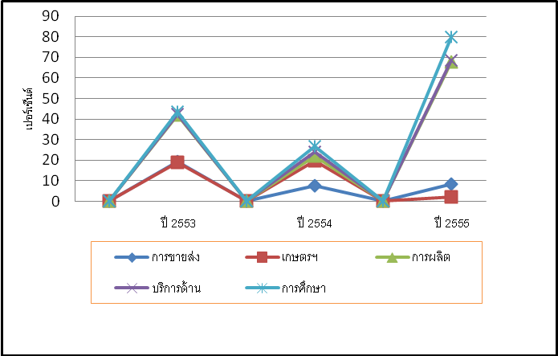
ที่มา : สำนักงานคลังจังหวัดสุรินทร์

- ดัชนีราคาผู้บริโภค
ดัชนีราคาผู้บริโภคของจังหวัดสุรินทร์ เดือน พฤศจิกายน 2556 เท่ากับ 111.9 เมื่อเทียบกับดัชนีราคาผู้บริโภคเดือนตุลาคม 2556 ลดลงร้อยละ 1.10 โดยเฉพาะอย่างยิ่งในหมวดอาหารและเครื่องดื่มไม่มีแอลกอออล์ ซึ่งลดลงร้อยละ 0.40 ในขณะที่สินค้าสำคัญในหมวดอื่นๆไม่ใช่อาหาร และเครื่องดื่มราคาสูงขึ้น ร้อยละ 0.10
สำหรับอัตราเงินเฟ้อของจังหวัดเดือนพฤศจิกายน 2556 เท่ากับ ร้อยละ 2.4 (โดยมีช่วงคาดการณ์ที่ร้อยละ 3.0 -3.8 ต่อปี) จากการปรับขึ้นค่าจ้างขั้นต่ำ ราคาพลังงานมี
แนวโน้มสูงขึ้น ตามอุปสงค์น้ำมันในตลาดโลกที่คาดว่าจะเพิ่มสูงขึ้นตามแนวโน้มการเติบโตของเศรษฐกิจเอเชีย ทำให้ประชาชนยังคงต้องแบกรับภาระค่าครองชีพที่อาจปรับตัวสูงขึ้นในหมวดสินค้าหลายประเภท ประกอบกับราคาวัสดุก่อสร้างที่ปรับตัวตามต้นทุน และความต้องการของภาครัฐและเอกชน
ตารางที่ 2 ดัชนีราคาผู้บริโภคจังหวัดสุรินทร์ จำแนกตามประเภทของดัชนีและหมวดสินค้าเดือนพฤศจิกายน 2556
หมวด | พ.ย. | ม.ค. – พ.ย.
หมวด | 2556 | 2556
ดัชนีราคาผู้บริโภค | 111.9 | 109.6
หมวดอาหารและเครื่องดื่ม | 119.3 | 114.9
หมวดอื่นๆที่ไม่ใช่อาหารและเครื่องดื่ม | 104.5 | 103.9
ดัชนีราคาผู้บริโภคพื้นฐาน | 104.7 | 103.6
ที่มา : สำนักงานพาณิชย์จังหวัดสุรินทร์
หมายเหตุ : ดัชนีราคาผู้บริโภคพื้นฐาน คือ ดัชนีราคาผู้บริโภค
ทั่วไปหักรายการสินค้ากลุ่มอาหารสดและสินค้ากลุ่มพลังงาน

แผนภูมิ 2 จำนวนการจดทะเบียนของนิติบุคคลตั้งใหม่จังหวัดสุรินทร์ จำแนกตามหมวดธุรกิจ ไตรมาส 4
ปี 2556
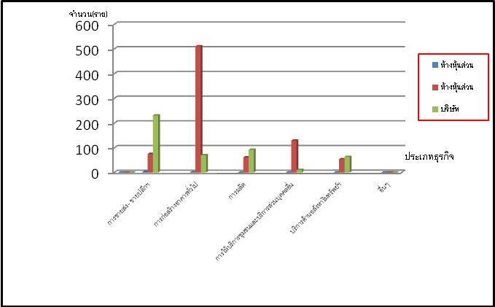
ที่มา : สำนักงานพัฒนาธุรกิจการค้าจังหวัดสุรินทร์
เมื่อพิจารณาทุนจดทะเบียนของนิติบุคคลตั้งใหม่ พบว่า บริษัทจำกัดมีทุนจดทะเบียนทั้งสิ้น 133.0 ล้านบาท ห้างหุ้นส่วนจำกัดมีทุนจดทะเบียน 81.80 ล้านบาท และ ห้างหุ้นส่วนสามัญนิติบุคคลมีทุนจดทะเบียนในไตรมาสนี้ไม่มีผู้จดทะเบียนจัดตั้งใหม่ โดยอุตสาหกรรมที่มีทุนจดทะเบียนมากที่สุด ได้แก่ สาขาการผลิต ที่มีทุนจดทะเบียนทั้งสิ้น 92,000,000 ล้านบาท โดยเป็นทุนจดทะเบียนของบริษัทจำกัด
สำหรับการจดทะเบียนโรงงานใหม่ในจังหวัดสุรินทร์ พบว่า มีการจดทะเบียนรวม 3 ราย โดยในไตรมาสนี้มีประเภทอุตสาหกรรมเพียงประเภทเดียวที่มีการจดทะเบียน คือ การผลิต 3 ราย รวมเป็นเงินลงทุน 92,000,000 ล้านบาท การจดทะเบียนดังกล่าวทำให้เกิดการจ้างงานเพิ่มขึ้นจำนวน 37 คน ในส่วนโรงงานที่ปิดกิจการในไตรมาสนี้ไม่มี

ตารางที่ 3 การจดทะเบียนโรงงานอุตสาหกรรมที่ประกอบกิจการใหม่ของจังหวัดสุรินทร์ จำแนกตามประเภทอุตสาหกรรม 5 อันดับแรก ไตรมาส 4 ปี 2556
ประเภท | ประเภทอุตสาหกรรม | จดทะเบียน |  |  | เลิกกิจการ
ประเภท | ประเภทอุตสาหกรรม | จำนวน | เงินทุน | คนงาน | จำนวน
ประเภท | ประเภทอุตสาหกรรม | (โรงงาน) | (ล้านบาท) | (คน) | (โรงงาน)
05301 | การผลิต | 3 | 92.0 | 37 | -
09501 | การไฟฟ้า แก๊ส และการประปา | - | - | - | -
00603 | การขายส่ง ขายปลีก | - | - | - | -
02801 | การก่อสร้าง | - | - | - | -
04101 | โรงแรม ภัตตาคาร | - | - | - | -
 | อื่นๆ | - | - | - | -
 | รวม | 3 | 92.0 | 37 | 0
ที่มา : สำนักงานอุตสาหกรรมจังหวัดสุรินทร์

ดัชนีชี้วัดภาวะแรงงาน

ภาวะด้านแรงงานมีการเคลื่อนไหนเปลี่ยนแปลงตลอดเวลา สืบเนื่องจากปัจจัยทางเศรษฐกิจ สังคม และการเมือง เช่น สถานการณ์ทางการเมืองสับสนไร้ทิศทางที่ชัดเจน จะส่งผลถึงความเชื่อมั่นของนักธุรกิจ นักลงทุนทั้งในและต่างประเทศ เกิดการชะลอการลงทุน ชะลอการขยายกิจการ รวมถึงชะลอการจ้างงาน ในขณะที่การผลิตคนเพื่อเข้าสู่ตลาดแรงงานของภาคการศึกษายังคงมีอย่างต่อเนื่อง มิอาจชะลอตามภาวการณ์ด้านเศรษฐกิจ จึงส่งผลต่อการว่างงาน การทำงานต่ำระดับ นอกจากนี้การเปลี่ยนแปลงทางเทคโนโลยีการผลิต ต้นทุนการผลิต ฤดูกาล ทัศนคติทั้งของฝ่ายนายจ้างและผู้ใช้แรงงาน เหล่านี้ล้วนเป็นปัจจัยที่นำไปสู่การเปลี่ยนแปลงของภาวะด้านแรงงาน ไม่ว่าจะเป็นรูปแบบการจ้างงาน การเคลื่อนย้ายแรงงาน ฝีมือแรงงาน มาตรฐานแรงงาน ฯลฯ ดังนั้นการจะทราบความเคลื่อนไหวหรือการเปลี่ยนแปลงของภาวะแรงงาน จึงต้องมีการพิจารณาศึกษาเพื่อกำหนดตัวชี้วัด พร้อมทั้งติดตามการเปลี่ยนแปลง เพื่อศึกษาวิเคราะห์ถึงสาเหตุของปัญหา รวมถึงทำนายหรือคาดการณ์อนาคต อันจะเอื้อประโยชน์ต่อการตัดสินใจในการกำหนดแผนงานที่จะต้องทำให้สนองตอบต่อความต้องการของทุกกลุ่มทั้งนายจ้าง ผู้ใช้แรงงาน รวมทั้งองค์กรต่างๆ ทั้งภาครัฐและเอกชน สถานการณ์แรงงานจังหวัดสุรินทร์ ไตรมาส 3 ปี 2556 ฉบับนี้จะขอเสนอตัวชี้วัดภาวะแรงงานดังนี้

- อัตราการมีส่วนร่วมในกำลังแรงงาน

อัตราการมีส่วนร่วมในกำลังแรงงานเป็นตัวชี้วัดที่แสดงให้เห็นถึงสภาพกำลังแรงงานในตลาดแรงงานของจังหวัดสุรินทร์ เมื่อเทียบกับประชากรวัยแรงงานทั้งหมด โดยคำนวณจากกำลังแรงงานในจังหวัดสุรินทร์ เทียบกับ ประชากรที่มีอายุ 15 ปีขึ้นไปในจังหวัดสุรินทร์ จะพบว่าในไตรมาส 3 ปี 2556 อัตราการมีส่วนร่วมในกำลังแรงงานจังหวัดสุรินทร์ มีอัตราร้อยละ 66.4 อยู่ในระดับใกล้เคียงกับไตรมาส 2 ปี 2556 ที่มีอัตรา 64.7 และเมื่อเปรียบเทียบกับไตรมาสเดียวกันของปีที่ผ่านมา กลับพบว่ามีอัตราที่ลดลงจากไตรมาส 3 ปี 2555 ที่มีอัตรา 71.4 เมื่อพิจารณาจากแผนภูมิที่ 1 จะพบว่า ไตรมาส 2 และ 3 มีการปรับตัวลดลงจากไตรมาส 3 สืบเนื่องมาจากปัจจัยฤดูกาลที่ส่งผลต่อการมีงานทำของกำลังแรงงาน จึงทำให้อัตราการมีส่วนร่วมในกำลังแรงงานมีการปรับตัวลดลง

แผนภูมิ 1 อัตราการมีส่วนร่วมในกำลังแรงงานจังหวัดสุรินทร์
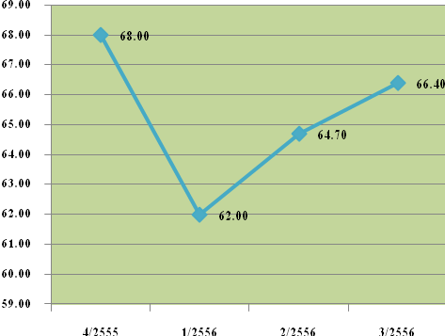
ที่มา : สำนักงานสถิติจังหวัดสุรินทร์
หมายเหตุ : อัตราการมีส่วนร่วมในกำลังแรงงานในจังหวัด
= กำลังแรงงานในจังหวัด x 100
ประชากรที่มีอายุ 15 ปีขึ้นไปในจังหวัด
- อัตราการมีงานทำ

อัตราการมีงานทำต่อกำลังแรงงานเป็นตัวชี้วัดที่แสดงให้เห็นภาวะการมีงานทำในตลาดแรงงานของจังหวัดสุรินทร์ว่ามีสัดส่วนมากน้อยเพียงใด สำหรับอัตราการมีงานทำในภาคเกษตรของจังหวัดสุรินทร์ ซึ่งคำนวณจากผู้มีงานทำในภาคเกษตรในจังหวัดสุรินทร์ต่อกำลังแรงงานที่มีงานทำในจังหวัดสุรินทร์ ในไตรมาสนี้ พบว่า อัตราการมีงานทำในภาคเกษตรจังหวัดสุรินทร์ มีอัตราร้อยละ 54.8 โดยเมื่อเปรียบเทียบกับไตรมาสที่ผ่านมา จะพบว่า อัตราการมีงานทำในภาคเกษตรจังหวัดสุรินทร์มีสัดส่วนเพิ่มขึ้นจากไตรมาสที่แล้ว ที่มีร้อยละ 49.10 อย่างเห็นได้ชัด (แผนภูมิ 2) และเมื่อเปรียบเทียบกับไตรมาสเดียวกันของปีที่ผ่านมา มีสัดส่วนไม่ต่างกันมากนัก คือ 58.5 เนื่องจากไตรมาสนี้เป็นช่วงฤดูการเพาะปลูก จึงทำให้การจ้างงานในภาคเกษตรเพิ่มขึ้น ส่วนอัตราการมีงานทำนอกภาคเกษตรก็จะมีสัดส่วนที่ลดลง ในไตรมาสนี้กล่าวคือ ในไตรมาส 2 มีอัตรา 49.1 เพิ่มขึ้นเป็น 54.8 ในไตรมาส 3 เนื่องจากผู้ใช้แรงงานนอกภาคเกษตรเคลื่อนย้ายเข้าไปอยู่ในภาคเกษตรกรรม อันมีสาเหตุจากการที่ภาคเศรษฐกิจหรือเจ้าของธุรกิจมีการชะลอตัวเนื่องจากสถานการณ์ความสับสนทางการเมือง ความไม่มั่นใจในเศรษฐกิจ ปัญหาความไม่สงบต่างๆ และผลกระทบของราคาน้ำมันทำให้ธุรกิจชะงัก ชะลอการขยายงานโดยเฉพาะชะลอการจ้างงาน (แผนภูมิ 2)
แผนภูมิ 2 อัตราการมีงานทำใน/นอกภาคเกษตร
จังหวัดสุรินทร์
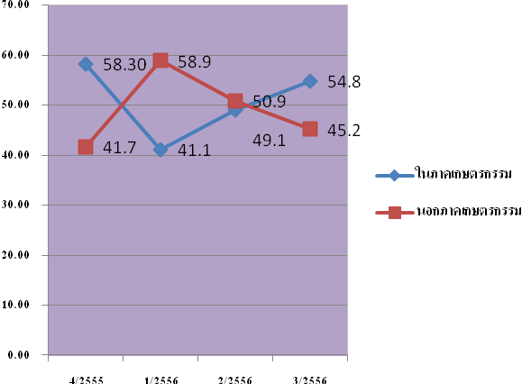

ที่มา : สำนักงานสถิติจังหวัดสุรินทร์
หมายเหตุ : อัตราการมีงานทำใน/นอกภาคเกษตรในจังหวัด
= ผู้มีงานทำใน/นอกภาคเกษตรในจังหวัด x 100
ผู้มีงานทำในจังหวัด
เมื่อพิจารณาอัตราการมีงานทำเฉพาะในส่วนภาคอุตสาหกรรมการผลิต โดยคำนวณจากจำนวนผู้มีงานทำทั้งหมดจะพบว่า อัตราการจ้างงานในภาคการผลิตมีอัตรา 10.0 ซึ่งลดลงจากไตรมาสที่แล้ว ที่มีอัตรา 10.3 อันเนื่องมาจากปัจจัยฤดูกาล ผนวกกับสถานการณ์เศรษฐกิจ การเมือง ทำให้การจ้างงานในภาคการผลิตลดลง เมื่อเปรียบเทียบกับไตรมาสเดียวกันกับปีที่ผ่านมาพบว่า มีสัดส่วนที่ใกล้เคียงกันมาก คือ 7.1 จึงแสดงให้เห็นว่า การเพิ่มขึ้นหรือลดลงเป็นผลจากปัจจัยฤดูกาล ปรากฏรายละเอียดตามแผนภูมิ 3
แผนภูมิ 3 อัตราการมีงานทำในอุตสาหกรรมการผลิต จังหวัดสุรินทร์
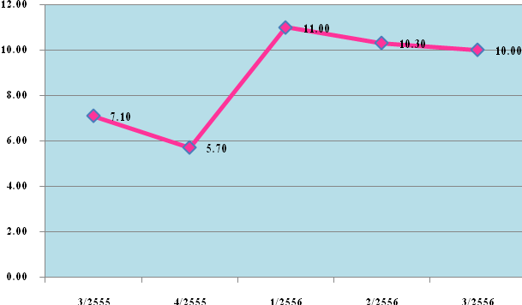
ที่มา : สำนักงานสถิติจังหวัดสุรินทร์
หมายเหตุ : อัตราการมีงานทำในภาคอุตสาหกรรมการผลิตจังหวัด
= ผู้มีงานทำในภาคอุตสาหกรรมการผลิตจังหวัด x 100
ผู้มีงานทำในจังหวัด
โดยสรุปในภาพรวมจะพบว่า อัตราการมีงานทำหรือการมีส่วนร่วมในกำลังแรงงานของจังหวัดสุรินทร์ จะมีลักษณะการเคลื่อนย้ายแรงงานแบบเป็นวัฏจักรหรือวงจร ทั้งนี้เพราะพื้นที่จังหวัดสุรินทร์เป็นเขตเกษตรกรรม ประชากรซึ่งเป็นกำลังแรงงานของจังหวัดจะอาศัยอยู่ในภาคส่วนของเกษตรกรรมเพื่อช่วยครัวเรือนในการทำเกษตรส่วนใหญ่ เมื่อหมดฤดูเก็บเกี่ยวผลผลิตก็จะเคลื่อนย้ายไปหางานทำในภาคอุตสาหกรรมในจังหวัดอื่นๆ และจะเคลื่อนย้ายกลับมาภาคเกษตรกรรมอีกครั้งในฤดูเพาะปลูก วนเวียนในลักษณะเช่นนี้อย่างเป็นวัฏจักรทุกปี ซึ่งอาจส่งผลต่อการขาดแคลนแรงงานในบางฤดูกาล

- อัตราการว่างงาน

การศึกษาอัตราการว่างงานในปีที่ผ่านมาจะพบว่า อัตราการว่างงานของจังหวัดสุรินทร์แต่ละไตรมาสจะปรับตัวสูงขึ้นและลดลงตามปัจจัยในเรื่องฤดูกาล เนื่องจากจังหวัดสุรินทร์เป็นพื้นที่เกษตรกรรม ไตรมาส 4 เป็นช่วงฤดูแล้งนอกฤดูการเกษตร ส่งผลให้แรงงานในภาคเกษตรของจังหวัดสุรินทร์ว่างงาน อัตราการว่างงานในไตรมาส 2 จึงสูงขึ้นและเริ่มลดลงในไตรมาส 1 เนื่องจากเป็นช่วงที่กำลังแรงงานใหม่ที่สำเร็จการศึกษาเริ่มเข้าสู่ตลาดแรงงาน สำหรับไตรมาส 1 เป็นช่วงฤดูการเกษตรประกอบกับกำลังแรงงานใหม่ได้สำเร็จการศึกษาเริ่มเข้าสู่ตลาดแรงงานจึงเป็นปัจจัยที่มีผลต่อการว่างงานที่เพิ่มขึ้น และอัตราการว่างงานก็ขยับตัวเพิ่มสูงขึ้นอีกในไตรมาส 2 ดังนั้นอัตราการว่างงานจึงเป็นเครื่องชี้วัดที่เกี่ยวข้องกับปัจจัยฤดูกาล นอกจากนี้อัตราการว่างงานจะเกี่ยวข้องกับภาวะเศรษฐกิจและพื้นที่ กล่าวคือ แรงงานจะมีการเคลื่อนย้ายสู่ภาคเกษตรในไตรมาสที่เป็นฤดูเพาะปลูก จังหวัดที่เป็นพื้นที่การเกษตรจะมีอัตราการว่างงานต่ำ ขณะที่จังหวัดในพื้นที่ตั้งของอุตสาหกรรมจะมีอัตราการว่างงานสูง
สำหรับอัตราการว่างงานในจังหวัดสุรินทร์
ไตรมาส 3 ปี 2556 มีอัตราร้อยละ 0.4 ซึ่งมีความเปลี่ยนแปลงจากไตรมาส 1 ปี 2556 และไตรมาส 2 ปี 2556 ตามรายละเอียดในแผนภูมิต่อไปนี้

แผนภูมิ 4 อัตราการว่างงานจังหวัดสุรินทร์
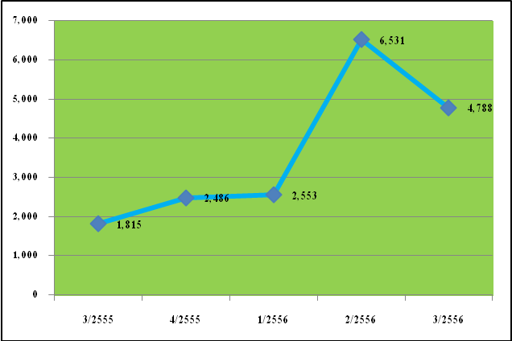
ที่มา : สำนักงานสถิติจังหวัดสุรินทร์
หมายเหตุ : อัตราการว่างงานในจังหวัด
= ผู้ว่างงานจังหวัด x 100
กำลังแรงงานในจังหวัด

- อัตราการเปลี่ยนแปลงของจำนวนผู้ประกันตนในระบบประกันสังคม(มาตรา 33) ผู้ประกันตนที่ขอรับประโยชน์ทดแทน
กรณีว่างงาน และผู้ประกันตนที่ขึ้นทะเบียนขอรับผลประโยชน์ทดแทนกรณีเลิกจ้าง

จำนวนผู้ประกันตนมาตรา 33 ของสำนักงานประกันสังคม ไตรมาส 4 ปี 2556 มีจำนวน 33,438 คน อัตราเปลี่ยนแปลงของจำนวนผู้ประกันตน (มาตรา 33) ขยายตัวร้อยละ 0.2 เพิ่มขึ้นจากไตรมาสก่อน จำนวนผู้ประกันตนที่ขอรับประโยชน์ทดแทนกรณีว่างงาน 1,251 คน อัตราการเปลี่ยนแปลงของผู้ประกันตนที่ขอรับผลประโยชน์ทดแทนกรณีว่างงาน ชะลอร้อยละ 50.0 ชะลอตัวลดลงจากไตรมาสก่อนที่มีร้อยละ 1.2 สำหรับจำนวนผู้ประกันตนที่ขึ้นทะเบียนขอรับประโยชน์ทดแทนกรณีเลิกจ้าง อัตราเปลี่ยนแปลงของผู้ประกันตนที่ขึ้นทะเบียนขอรับผลประโยชน์ทดแทนกรณีเลิกจ้างร้อยละ 1.40 เพิ่มขึ้นจากไตรมาสก่อนที่มีอัตราร้อยละ 1.29
แผนภูมิ 5 อัตราการเปลี่ยนแปลงของจำนวนผู้ประกันตนในระบบประกันสังคม (มาตรา 33) ผู้ประกันตนที่ขึ้นทะเบียนขอรับประโยชน์ทดแทนกรณีว่างงานและเลิกจ้าง จังหวัดสุรินทร์
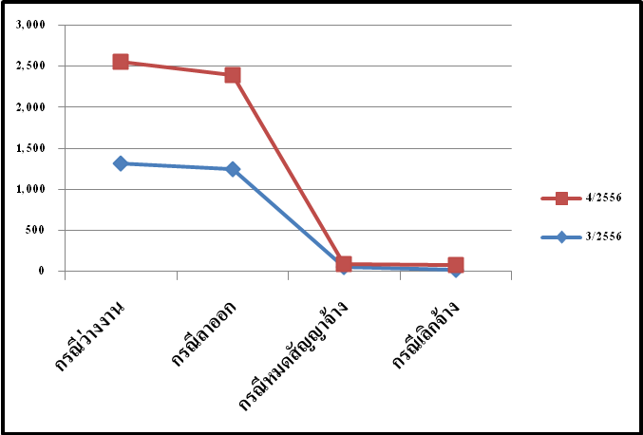
ที่มา : 1. สำนักงานประกันสังคมจังหวัดสุรินทร์ 2. สำนักงานจัดหางานจังหวัดสุรินทร์
หมายเหตุ : ประมวลข้อมูลโดยสำนักงานแรงงานจังหวัดสุรินทร์
- อัตราการบรรจุงาน

อัตราการบรรจุงานในแต่ละไตรมาสเป็นตัวชี้วัดที่แสดงให้เห็นถึงการเคลื่อนไหวภาวการณ์ด้านแรงงาน ซึ่งสามารถศึกษาวิเคราะห์กับจำนวนตำแหน่งงานว่าง และจำนวนผู้สมัครงาน โดยเมื่อวิเคราะห์จำนวนการบรรจุงานที่สำนักงานจัดหางานจังหวัดดำเนินการ เทียบกับ จำนวนตำแหน่งงานว่างที่แจ้งผ่านสำนักงานจัดหางานจังหวัดสุรินทร์ จะพบว่า อัตราการบรรจุงานต่อตำแหน่งงานว่างไตรมาส 4 ปี 2556 อยู่ที่ร้อยละ 80.93 โดยมีอัตราสูงกว่าไตรมาส 3 ปี 2556 ที่มีร้อยละ 55.17 ซึ่งอาจจะเป็นเพราะสถานประกอบการมีความต้องการตำแหน่งงานว่างในช่วงไตรมาส 3 ปี 2556 น้อยลง อย่างไรก็ตามอัตราการบรรจุงานต่อตำแหน่งงานว่างไตรมาสนี้มีสัดส่วนที่เท่ากันเมื่อเทียบกับไตรมาสเดียวกันของปีที่ผ่านมา ที่มีร้อยละ 100.00 เมื่อเปรียบเทียบสัดส่วนของผู้บรรจุงานกับจำนวนผู้สมัครงานที่มีอัตราร้อยละ 61.23 จะพบว่ามีอัตราลดลงจากไตรมาส 3 ปี 2556 ที่มีอัตราร้อยละ 67.60 ทั้งนี้อาจเป็นเพราะในไตรมาสนี้มียอดผู้สมัครงานน้อยกว่าไตรมาสที่ผ่านมา ขณะที่ผู้ได้รับการบรรจุงานมีสัดส่วนใกล้เคียงกับไตรมาสที่แล้ว เมื่อเปรียบเทียบกันแล้วจึงทำให้เห็นภาพว่ามีอัตราสูงขึ้น
แผนภูมิ 6 อัตราการบรรจุงานต่อผู้สมัครงาน/ตำแหน่งงานว่างในจังหวัดสุรินทร์
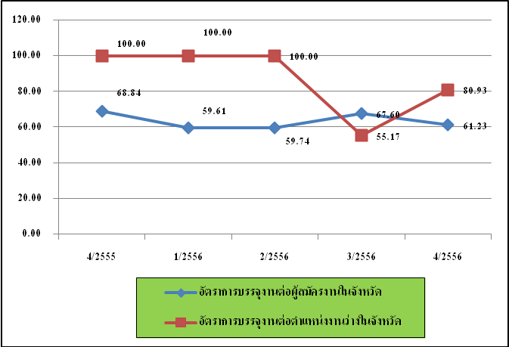
ที่มา : สำนักงานจัดหางานจังหวัดสุรินทร์
- อัตราการจ้างแรงงานต่างด้าว

อัตราการจ้างแรงงานต่างด้าวต่อจำนวนผู้มีงานทำทั้งหมด คิดเป็นร้อยละ 0.0 หมายถึง ผู้มีงานทำทุกๆ 100 คน จะมีการจ้างแรงงานต่างด้าวประมาณ 0 – 1 คน และอัตราการจ้างแรงงานต่างด้าว 3 สัญชาติ (พม่า ลาว กัมพูชา) ต่อจำนวนผู้มีงานทำทั้งหมดอยู่ที่ ร้อยละ 0.05 แสดงว่าผู้มีงานทำทุกๆ 100 คน จะเป็นการจ้างแรงงานต่างด้าวสัญชาติพม่า ลาว กัมพูชา 0 – 1 คน
แผนภูมิ 7 อัตราการจ้างแรงงานต่างด้าวในจังหวัดสุรินทร์
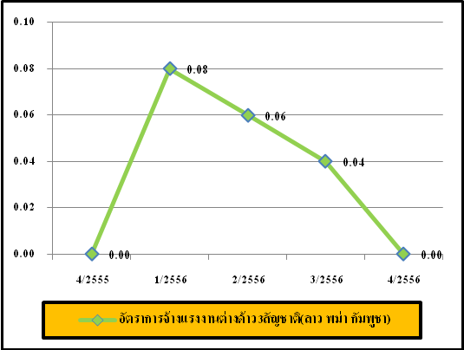
ที่มา : สำนักงานจัดหางานจังหวัดสุรินทร์
หมายเหตุ : ประมวลข้อมูลโดยสำนักงานแรงงานจังหวัดสุรินทร์
- อัตราการปฏิบัติไม่ถูกต้องตามกฎหมายคุ้มครองแรงงานและกฎหมายความปลอดภัยในการทำงานของสถานประกอบการ

อัตราการปฏิบัติไม่ถูกต้องตามกฎหมายคุ้มครองแรงงานสถานประกอบกิจการเป็นตัวบ่งบอกตัวหนึ่งที่แสดงให้เห็นถึงภาวการณ์ด้านแรงงาน หากนายจ้างไม่ปฏิบัติตามกฎหมายสูงย่อมส่งผลกระทบต่อความเป็นอยู่ของลูกจ้าง ผู้ใช้แรงงาน และส่งผลถึงคุณภาพชีวิตของผู้ใช้แรงงานตามมา ซึ่งพบว่า อัตราการปฏิบัติไม่ถูกต้องตามกฎหมายคุ้มครองแรงงานของสถานประกอบการในจังหวัดต่อจำนวนสถานประกอบการที่ผ่านการตรวจทั้งหมดของจังหวัดในปี 2556 พบว่า ในไตรมาส 3 ปี 2556 นี้ ไม่มีผู้ปฏิบัติไม่ถูกต้องตามกฎหมาย และในไตรมาส 4 ปี2556 มีสถานประกอบการที่ปฏิบัติไม่ถูกต้องตามกฎหมาย จำนวน 4 แห่ง ทั้งนี้การปฏิบัติไม่ถูกต้องตามกฎหมายคุ้มครองแรงงานส่วนใหญ่จะเป็นเรื่องของข้อบังคับการทำงาน เช่น การกำหนดวันเวลาทำงาน เวลาพัก วันหยุด และประกาศให้ลูกจ้างทราบ พร้อมทั้งทำสำเนาแจ้งให้สำนักงานสวัสดิการและคุ้มครองแรงงานจังหวัดทราบ แต่สถานประกอบการหลายแห่งไม่ทราบหรือทราบไม่ครบทุกขั้นตอน จึงพบปัญหาไม่ปฏิบัติตามกฎหมายที่มีจำนวนมาก อย่างไรก็ตามได้มีการแนะนำให้ดำเนินการให้ถูกต้องตามข้อกฎหมาย อัตราการปฏิบัติไม่ถูกต้องตามกฎหมายความปลอดภัยในการทำงาน พบว่า ไตรมาส 4 ปี 2556 มีการปฏิบัติไม่ถูกต้องตามกฎหมาย จำนวน 1 แห่ง
แผนภูมิ 8 อัตราการปฏิบัติไม่ถูกต้องตามกฎหมายคุ้มครองแรงงานและกฎหมายความปลอดภัยในการทำงานของสถานประกอบการจังหวัดสุรินทร์
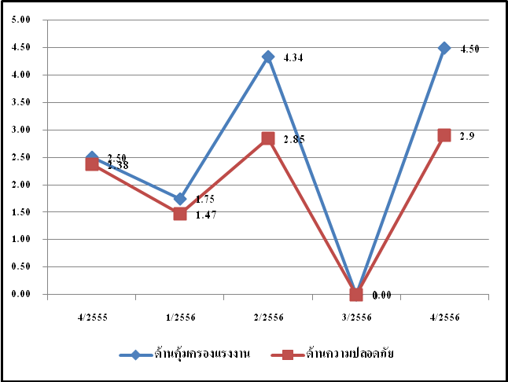
ที่มา : สำนักงานสวัสดิการและคุ้มครองแรงงานจังหวัดสุรินทร์
หมายเหตุ : อัตราการปฏิบัติไม่ถูกต้องตามกฎหมายคุ้มครองแรงงานของสถานประกอบการจังหวัด
= จำนวนสถานประกอบการที่ทำผิดกฎหมายคุ้มครองแรงงานจังหวัด x 100
จำนวนสถานประกอบการที่ผ่านการตรวจคุ้มครองแรงงานจังหวัด
อัตราการปฏิบัติไม่ถูกต้องตามกฎหมายความปลอดภัยในการทำงานของสถานประกอบการจังหวัด
= จำนวนสถานประกอบการที่ทำผิดกฎหมายความปลอดภัยในการทำงานจังหวัด x 100
จำนวนสถานประกอบการที่ผ่านการตรวจความปลอดภัยในการทำงานจังหวัด

- อัตราการเกิดข้อพิพาทแรงงาน/ข้อขัดแย้งในสถานประกอบการ

การเกิดข้อพิพาทแรงงานและข้อขัดแย้งในสถานประกอบการ เป็นตัวชี้วัดที่แสดงถึงความสัมพันธ์ระหว่างนายจ้างและลูกจ้าง การเปลี่ยนแปลงของอัตราการเกิดข้อพิพาทแรงงานจะแสดงให้เห็นถึงทิศทางความสัมพันธ์ระหว่างนายจ้างและลูกจ้างว่ามีทิศทางหรือแนวโน้มไปทางใด การเกิดข้อพิพาทแรงงานนั้นมีผลจากการที่ลูกจ้างได้แจ้งข้อเรียกร้องต่อนายจ้าง และหากไม่สามารถยุติ หรือตกลงกันได้ก็จะเกิดข้อพิพาทแรงงานขึ้น สำหรับอัตราสถานประกอบการที่เกิดข้อพิพาทแรงงานในจังหวัดต่อสถานประกอบการ 100,000 แห่ง พบว่าในช่วงปี 2555 ถึงปัจจุบันไม่มีอัตราการเกิดข้อพิพาทเลย จึงเป็นอัตราที่อยู่ในระดับต่ำมาก ซึ่งอาจแสดงให้เห็นว่าที่ผ่านมาความสัมพันธ์นายจ้างและลูกจ้างในจังหวัดอยู่ในระดับดีมาก
แผนภูมิ 9 อัตราการเกิดข้อพิพาทแรงงานต่อสถานประกอบการ 100,000 แห่ง ในจังหวัดสุรินทร์
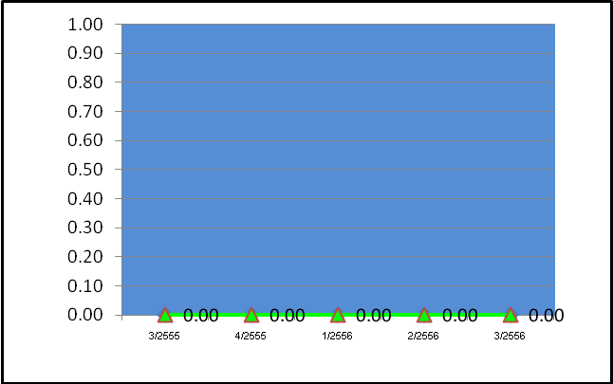
ที่มา : สำนักงานสวัสดิการและคุ้มครองแรงงานจังหวัดสุรินทร์
หมายเหตุ : อัตราการเกิดข้อพิพาทในจังหวัดต่อสถานประกอบการ 100,000 แห่ง
= สถานประกอบการที่เกิดข้อพิพาททั้งหมดในจังหวัด x 100,000
สถานประกอบการทั้งหมดในจังหวัด
สำหรับอัตราการเกิดข้อขัดแย้งในสถานประกอบการซึ่งเกิดจากความขัดแย้งระหว่างนายจ้าง ลูกจ้าง ที่มิใช่ข้อพิพาทแรงงานตามกฎหมายแรงงานเป็นตัวชี้วัดอีกตัวหนึ่งที่บ่งบอกถึงความสัมพันธ์ระหว่างนายจ้าง และลูกจ้างได้ โดยอัตราการเกิดข้อขัดแย้งในสถานประกอบการ 100,000 แห่ง ในรอบปีที่ผ่านมานับจากไตรมาส 1 ปี 2556 จนถึงไตรมาส 3 ของปี 2556 พบว่าไม่มีการเกิดข้อขัดแย้งในสถานประกอบการ กล่าวคือ ในสถานประกอบการ 100,000 แห่ง ไม่มีการเกิดข้อขัดแย้งเลย
แผนภูมิ 10 อัตราการเกิดข้อขัดแย้งของสถานประกอบการต่อสถานประกอบการ 100,000 แห่ง ในจังหวัดสุรินทร์
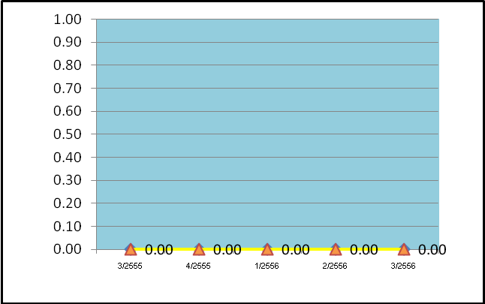
ที่มา : สำนักงานสวัสดิการและคุ้มครองแรงงานจังหวัดสุรินทร์
หมายเหตุ : อัตราการเกิดข้อขัดแย้งในจังหวัดต่อสถานประกอบการ 100,000 แห่ง
= สถานประกอบการที่เกิดข้อขัดแย้งทั้งหมดในจังหวัด x 100,000
สถานประกอบการทั้งหมดในจังหวัด

- อัตราแรงงานที่เป็นผู้ประกันตน

อัตราแรงงานที่เป็นผู้ประกันตน คิดจากจำนวนผู้ประกันตนของกองทุนประกันสังคมตามมาตรา 33 , 39 และ 40 ต่อจำนวนผู้มีงานทำของสำนักงานสถิติแห่งชาติ ไตรมาส 4 ปี 2556 คิดเป็นร้อยละ 8.90 อัตราการขยายตัวลดลงจากไตรมาสที่แล้วร้อยละ 0.2 สำนักงานประกันสังคมได้ขยายความคุ้มครองไปสู่กลุ่มผู้ใช้แรงงานนอกระบบเพื่อจูงใจให้ผู้ใช้แรงงานเข้ามาอยู่ในระบบประกันสังคมเพื่อนำไปสู่การมีหลักประกันความมั่นคงในชีวิตเพิ่มมากขึ้น จึงทำให้อัตราแรงงานที่เป็นผู้ประกันตนมีแนวโน้มเพิ่มมากขึ้นเรื่อยๆ
แผนภูมิ 11 อัตราแรงงานที่เป็นผู้ประกันตน
จังหวัดสุรินทร์
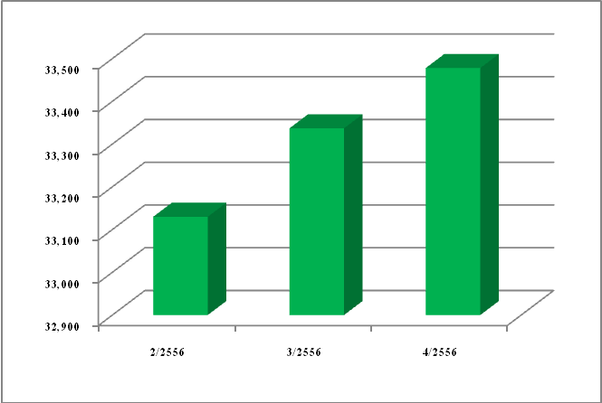
ที่มา : สำนักงานประกันสังคมจังหวัดสุรินทร์
หมายเหตุ : ประมวลผลโดยสำนักงานแรงงานจังหวัดสุรินทร์

สถานการณ์ด้านแรงงานจังหวัดสุรินทร์

สถานการณ์แรงงานจังหวัดสุรินทร์ ไตรมาส 4 ปี 2556 ช่วงเดือนตุลาคม – ธันวาคม 2556 ขอนำเสนอข้อมูลในประเด็นต่างๆ ตามลำดับ ดังนี้
- กำลังแรงงาน การมีงานทำ การว่างงาน
- การส่งเสริมการมีงานทำ
- การพัฒนาศักยภาพแรงงาน
- การคุ้มครองแรงงานและสวัสดิการ
- การประกันสังคม

- กำลังแรงงาน การมีงานทำ การว่างงาน

1.1 โครงสร้างประชากร
สำนักงานสถิติจังหวัดสุรินทร์ได้ดำเนินการสำรวจภาวการณ์ทำงานของประชากร โดยในช่วงเดือนกรกฎาคม – กันยายน 2556 สรุปรายละเอียดได้ดังนี้ จังหวัดสุรินทร์มีประชากรอายุ 15 ปีขึ้นไป เฉลี่ยทั้งสิ้น 1,181,502 คน โดยสัดส่วนของประชากรเพศหญิงมากกว่าเพศชาย กล่าวคือ เพศหญิง มีจำนวน 593,141 คน คิดเป็นร้อยละ 50.2 ขณะที่เพศชายมีจำนวน 588,361 คน คิดเป็นร้อยละ 49.8

แผนภูมิ 1 โครงสร้างประชากร ไตรมาส 3 ปี 2556
ประชากร

หน่วย: แสนคน
ผู้ไม่อยู่ในกำลังแรงงาน
396,767 (33.6)

ผู้มีงานทำ 779,947 (66.0)

ทำงานบ้าน 92,603 (7.8)

ผู้ว่างงาน 4,788 ( 0.4 )

เรียนหนังสือ
128,132 (10.8)
อื่นๆ 176,032 (15.0)

ผู้รอฤดูกาล - (0.0)

ผู้อยู่ในวัยทำงาน
(อายุ 15 ปี ขึ้นไป)
1,181,502
(100.0)

ผู้อยู่ในกำลังแรงงาน
784,735 (66.4)

ที่มา : สำนักงานสถิติจังหวัดสุรินทร์ (ข้อมูล ณ ไตรมาส 3 ปี 2556)

ในกลุ่มผู้อยู่ในวัยทำงาน (ผู้มีอายุ 15 ปี ขึ้นไป) พบว่าเป็นผู้อยู่ในกำลังแรงงาน 784,735 คน โดยจำแนกเป็นผู้มีงานทำ 779,947 คน คิดเป็นร้อยละ 66.0 ของกำลังแรงงานทั้งหมด ขณะที่ผู้ว่างงาน 4,788 คน คิดเป็นร้อยละ 0.4 ของกำลังแรงงานและผู้รอฤดูกาล ซึ่งหมายถึง ผู้ที่ไม่ได้ทำงานและไม่พร้อมที่จะทำงาน เนื่องจากจะรอทำงานในฤดูกาลต่อไปในไตรมาสนี้ไม่พบทั้งนี้เมื่อเปรียบเทียบการมีงานทำระหว่างเพศในไตรมาสนี้พบว่าเพศชายมีอัตราส่วนการมีงานทำหรืออัตราการจ้างงานมากกว่าเพศหญิง (คำนวณจากผู้มีงานทำจำแนกเพศต่อผู้อยู่ในกำลังแรงงานจำแนกเพศ)
กล่าวคือ เพศชายมีอัตรา ร้อยละ 72.2 ขณะที่เพศหญิงมีร้อยละ 59.9 เมื่อพิจารณาในภาพรวมจะพบว่าอัตราการมีงานทำ ซึ่งคำนวณจากสัดส่วนผู้มีงานทำต่อผู้อยู่ในกำลังแรงงาน มีอัตราร้อยละ 0.4 นั่นหมายความว่า ผู้อยู่ในกำลังแรงงาน 100 คน จะมีงานทำประมาณ 98-99 คน ซึ่งอัตราการจ้างงานในภาพรวมไตรมาสนี้มีสัดส่วนที่สูงกว่าไตรมาสที่แล้ว ที่มีร้อยละ 64.73
ตารางที่ 1 ประชากรจำแนกตามเพศและสถานภาพแรงงาน และเพศ ไตรมาส 3 ปี 2556
ที่มา : สำนักงานสถิติจังหวัดสุรินทร์
สถานภาพแรงงาน | จำนวน (คน) | ชาย | หญิง
ประชากรผู้มีอายุ 15 ปีขึ้นไป | 1,181,502 | 588,361 | 593,141
1.ผู้อยู่ในกำลังแรงงาน | 784,735 | 429,388 | 355,347
1.1. ผู้มีงานทำ | 779,947 | 424,864 | 355,083
1.2. ผู้ว่างงาน | 4,788 | 4,524 | 263
1.3. ผู้ที่รอฤดูกาล | - | - | -
2. ผู้ไม่อยู่ในกำลังแรงงาน | 396,767 | 158,973 | 237,794
2.1. ทำงานบ้าน | 92,603 | 3,558 | 89,045
2.2. เรียนหนังสือ | 128,132 | 62,196 | 65,936
2.3. อื่น ๆ | 176,032 | 93,219 | 82,813
หมายเหตุ :
1. อัตราการจ้างงานต่อกำลังแรงงาน = ผู้มีงานทำ x 100 ผู้อยู่ในกำลังแรงงาน
2. อัตราการว่างงาน = ผู้ว่างงาน x 100
ผู้อยู่ในกำลังแรงงาน

1.2 จำนวนผู้มีงานทำ

เมื่อพิจารณาผู้มีงานทำตามอาชีพและเพศในไตรมาสที่ 3 ปี 2556 พบว่า อาชีพที่มีผู้ทำงานมากที่สุด 5 อันดับแรก คือ (1) ผู้ปฏิบัติงานที่มีฝีมือในด้านการเกษตร และการประมง จำนวน 406,096 คน คิดเป็นร้อยละ 52.1 เป็นเพศชายร้อยละ 54.1 เพศหญิงร้อยละ 49.6 (2) พนักงานบริการและพนักงานในร้านค้า และตลาด จำนวน 98,537 คน คิดเป็นร้อยละ 12.6 เป็นเพศชายร้อยละ 8.3 เพศหญิงร้อยละ 17.9 (3) ผู้ที่ปฏิบัติงานด้านความสามารถทางฝีมือและธุรกิจอื่นๆที่เกี่ยวข้อง จำนวน 87,529 คน คิดเป็นร้อยละ 11.2 เป็นเพศชายร้อยละ 13.4 เพศหญิงร้อยละ 8.7 (4) อาชีพขั้นพื้นฐานต่างๆในด้านการขาย และการให้บริการ จำนวน 65,245 คน คิดเป็นร้อยละ 8.4 เป็นเพศชายร้อยละ 9.2 เพศหญิงร้อยละ 7.4 (5) ผู้บัญญัติกฎหมาย ข้าราชการระดับอาวุโส และผู้จัดการ จำนวน 30,162 คน คิดเป็นร้อยละ 3.9 เป็นเพศชายร้อยละ 4.8 เพศหญิงร้อยละ 2.7 (แผนภูมิที่ 2)

แผนภูมิ 2 ผู้มีงานทำ จำแนกตามอาชีพและเพศ (5 อันดับแรก) ไตรมาส 3 ปี 2556

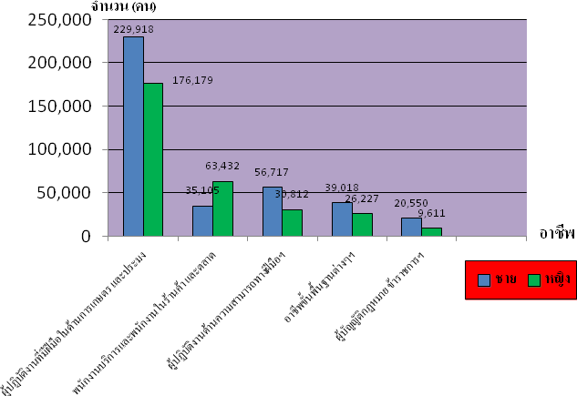
ที่มา : สำนักงานสถิติจังหวัดสุรินทร์

หากศึกษาถึงระดับการศึกษาของผู้มีงานทำพบว่า ผู้มีงานทำส่วนใหญ่มีการศึกษาต่ำกว่าประถมศึกษา จำนวน 267,332 คน คิดเป็นร้อยละ 34.3 รองลงมาเป็นผู้มีการศึกษาระดับประถมศึกษา จำนวน 199,126 คน คิดเป็นร้อยละ 25.5 ระดับมัธยมศึกษาตอนต้น จำนวน 136,382 คน คิดเป็นร้อยละ 17.5 ระดับมัธยมศึกษาตอนปลาย จำนวน 97,091 คน คิดเป็นร้อยละ 12.4 และระดับมหาวิทยาลัย จำนวน 67,652 คน คิดเป็นร้อยละ 8.7 ตามลำดับ (แผนภูมิที่ 3)
แผนภูมิ 3 ผู้มีงานทำจังหวัดสุรินทร์ จำแนกตามระดับการศึกษา
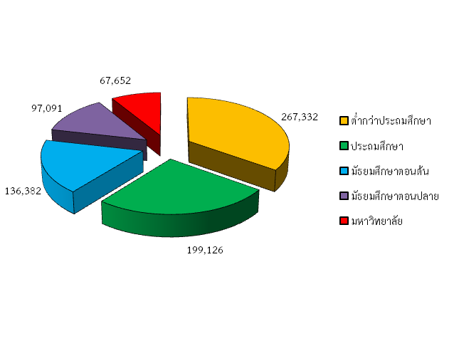

ที่มา : สำนักงานสถิติจังหวัดสุรินทร์

ผู้มีงานทำจำแนกตามประเภทอุตสาหกรรมในจำนวนผู้มีงานทำทั้งหมด 779,947 คน พบว่า ทำงานในภาคเกษตรกรรม จำนวน 427,448 คน คิดเป็นร้อยละ 54.8 ของผู้มีงานทำทั้งหมด ส่วนผู้ทำงานนอกภาคเกษตรกรรมมี จำนวน 352,499 คน คิดเป็นร้อยละ 45.2 ของผู้มีงานทำทั้งหมด ผู้มีงานทำนอกภาคเกษตรกรรมสูงสุด 5 อันดับแรก มีงานทำมากที่สุดในสาขาการขายส่ง และการขายปลีก การซ่อมยานยนต์ และจักรยานยนต์ จำนวน 87,884 คน คิดเป็นร้อยละ 11.3 รองลงมาคือ สาขาการผลิต จำนวน 77,657 คน คิดเป็นร้อยละ 10.0 สาขาการก่อสร้าง จำนวน 63,480 คน คิดเป็นร้อยละ 8.1 สาขาการบริหารราชการ การป้องกันประเทศ และการประกันสังคมภาคบังคับ จำนวน 30,314 คน คิดเป็นร้อยละ 3.9 และสาขาที่พักแรม และบริการด้านอาหาร จำนวน 25,988 คน คิดเป็นร้อยละ 3.3 ตามลำดับ (แผนภูมิที่ 4)
แผนภูมิ 4 ผู้มีงานทำจังหวัดสุรินทร์ จำแนกตามประเภทอุตสาหกรรมสาขานอกภาคเกษตรกรรม 5 อันดับแรก
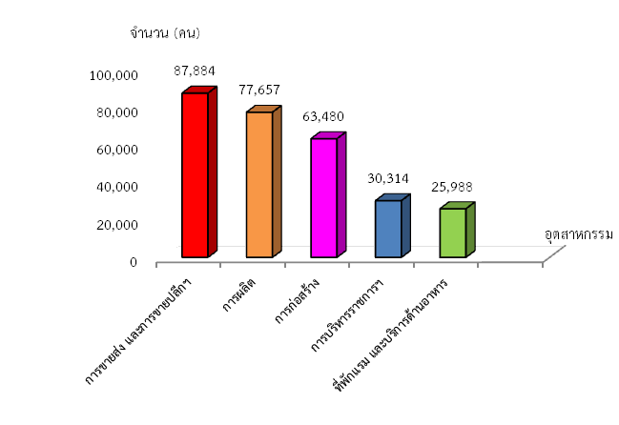
ที่มา : สำนักงานสถิติจังหวัดสุรินทร์

ในด้านสถานภาพการทำงานของผู้มีงานทำพบว่า ส่วนใหญ่ทำงานส่วนตัว จำนวน 363,752 คน คิดเป็นร้อยละ 46.6 รองลงมาคือลูกจ้างเอกชน จำนวน 183,729 คน คิดเป็นร้อยละ 23.5 ช่วยธุรกิจครัวเรือน จำนวน 144,824 คน คิดเป็นร้อยละ 18.6 ลูกจ้างรัฐบาล จำนวน 68,452 คน คิดเป็นร้อยละ 8.8 ผู้มีงานทำที่มีสถานภาพเป็นนายจ้าง จำนวน 19,190 คน คิดเป็นร้อยละ 2.5 ตามลำดับ (แผนภูมิที่ 5)

แผนภูมิ 5 ผู้มีงานทำจังหวัดสุรินทร์ จำแนกตามสถานภาพการทำงาน
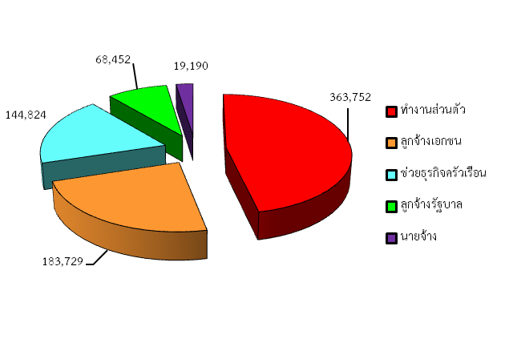
ที่มา : สำนักงานสถิติจังหวัดสุรินทร์

ตารางที่ 2 ผู้มีงานทำจังหวัดสุรินทร์ จำแนกตามสถานภาพการทำงาน
สถานภาพ | ชาย | หญิง | รวม
การทำงาน | ชาย | หญิง | รวม
นายจ้าง | 14,829 | 4,361 | 19,190
ลูกจ้างรัฐบาล | 34,345 | 34,107 | 68,452
ลูกจ้างเอกชน | 117,145 | 66,584 | 183,729
ทำงานส่วนตัว | 211,609 | 152,143 | 363,752
ช่วยธุรกิจครัวเรือน | 46,936 | 97,887 | 144,824
การรวมกลุ่ม | - | - | -
รวม | 424,864 | 355,083 | 779,947
ที่มา : สำนักงานสถิติจังหวัดสุรินทร์

1.3 ผู้ว่างงาน

ผู้ว่างงานในจังหวัดสุรินทร์มีจำนวน 4,788 คน คิดเป็นร้อยละ 0.4 ของผู้อยู่ในกำลังแรงงาน เมื่อจำแนกตามเพศ พบว่า มีผู้ว่างงานเป็นเพศชายมากกว่าเพศหญิง โดยเป็นเพศชาย จำนวน 4,524 คน คิดเป็นร้อยละ 94.48 ของจำนวนผู้ว่างงานทั้งหมด เป็นเพศหญิง จำนวน 263 คน คิดเป็นร้อยละ 5.49 (แผนภูมิที่ 6)
แผนภูมิ 6 ร้อยละของผู้ว่างงาน จำแนกตามเพศของจังหวัดสุรินทร์
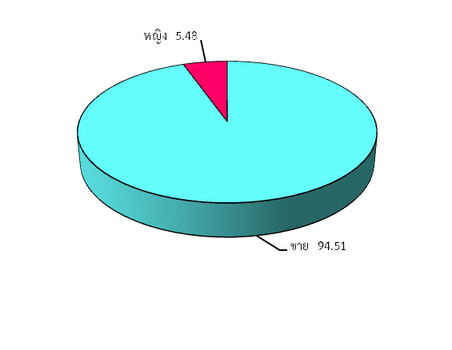
ที่มา : สำนักงานสถิติจังหวัดสุรินทร์

1.4 แรงงานนอกระบบ

สำหรับแรงงานนอกระบบข้อมูลของปี 2555 จากผลการศึกษาของสำนักงานสถิติจังหวัดสุรินทร์ พบว่า ผู้มีงานทำอยู่ในแรงงานนอกระบบจังหวัดสุรินทร์มีจำนวน 662,233 คน คิดเป็นร้อยละ 80.47 ของผู้มีงานทำทั้งหมด ทั้งนี้แรงงานนอกระบบเหล่านี้จะทำงานในภาคเกษตรเป็นส่วนใหญ่ กล่าวคือ มีจำนวน 471,766 คน คิดเป็นร้อยละ 71.23 ขณะที่นอกภาคเกษตร มีจำนวน 190,467 คน คิดเป็นร้อยละ 28.77 ซึ่งกลุ่มนอกภาคเกษตรนี้เมื่อจำแนกตามประเภทอุตสาหกรรมและเพศ พบว่า อุตสาหกรรมที่มีจำนวนแรงงานนอกระบบสูงสุด 5 อันดับแรก คือ 1) การขายส่ง การขายปลีกฯ จำนวน 53,102 คน (ร้อยละ 8.01) เป็นชาย จำนวน 16,862 คน เป็นหญิง จำนวน 36,241 คน 2) การก่อสร้าง จำนวน 49,831 คน (ร้อยละ 7.52) เป็นชาย จำนวน 44,057 คน เป็นหญิง จำนวน 5,774 คน 3) ที่พักแรมและบริการด้านอาหาร จำนวน 26,245 คน (ร้อยละ 3.96) เป็นชาย จำนวน 6,762 คน เป็นหญิง จำนวน 19,483 คน 4) การผลิต จำนวน 25,071 คน (ร้อยละ 3.78) เป็นชาย จำนวน 7,228 คน เป็นหญิง จำนวน 17,843 คน 5) การขนส่ง จำนวน 5,181 คน (ร้อยละ 0.78) (แผนภูมิที่ 7)
แผนภูมิ 7 ผู้มีงานทำอยู่ในแรงงานนอกระบบจังหวัดสุรินทร์ จำแนกตามประเภทอุตสาหกรรมและเพศ ( 5 อันดับแรก)
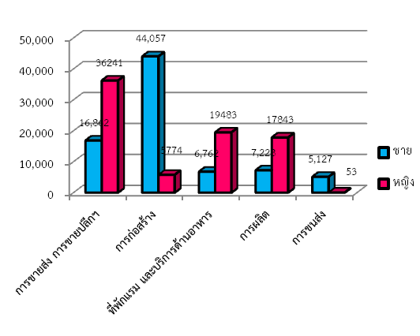
ที่มา : สำนักงานสถิติจังหวัดสุรินทร์

เมื่อพิจารณาแรงงานนอกระบบจำแนกตามอาชีพและเพศ พบว่า มีงานทำในอาชีพต่างๆสูงสุด 5 อันดับแรก คือ 1) ด้านการเกษตรและประมง จำนวน 451,626 คน (ร้อยละ 69.20) เป็นชาย ร้อยละ 55.79 เป็นหญิง ร้อยละ 44.21
2) พนักงานบริการ จำนวน 71,831 คน (ร้อยละ 10.84) เป็นชาย ร้อยละ 23.63 เป็นหญิง ร้อยละ 76.37 3) ด้านความสามารถทางฝีมือ จำนวน 57,175 คน (ร้อยละ 9.74) เป็นชาย ร้อยละ 66.84 เป็นหญิง ร้อยละ 33.16 4) อาชีพพื้นฐานต่างๆ จำนวน 53,709 คน (ร้อยละ 8.12) เป็นชาย ร้อยละ 63.65 เป็นหญิง ร้อยละ 36.35 5) ผู้บัญญัติกฎหมายและผู้จัดการ จำนวน 11,511 คน (ร้อยละ 1.84) เป็นชาย ร้อยละ 72.55 เป็นหญิง ร้อยละ 27.45 (แผนภูมิที่ 8)

แผนภูมิ 8 จำนวนผู้มีงานทำที่อยู่ในแรงงานนอกระบบจังหวัดสุรินทร์ จำแนกตามอาชีพ (5 อันดับแรก)
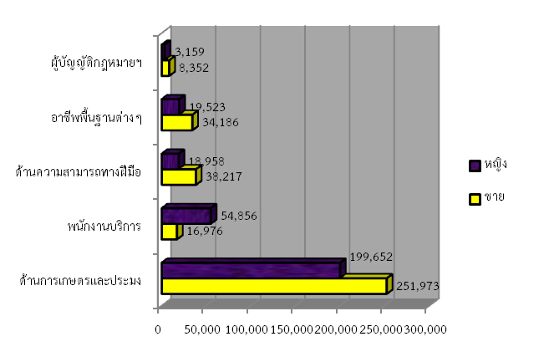
ที่มา : สำนักงานสถิติจังหวัดสุรินทร์

แรงงานนอกระบบจำแนกตามระดับการศึกษาและเพศ พบว่า แรงงานนอกระบบส่วนใหญ่มีการศึกษาในระดับต่ำกว่าประถมศึกษา คือ มีจำนวน 265,662 คน (ร้อยละ 40.11) เป็นชาย ร้อยละ 52.23 เป็นหญิง ร้อยละ 47.77 รองลงมาเป็นระดับประถมศึกษา จำนวน 179,293 คน (ร้อยละ 27.07) เป็นชาย ร้อยละ 54.42 เป็นหญิง ร้อยละ 45.58 ระดับมัธยมศึกษาตอนต้น จำนวน 102,147 คน (ร้อยละ 15.42) เป็นชาย ร้อยละ 59.10 เป็นหญิง ร้อยละ 40.90 ระดับมัธยมศึกษาตอนปลาย จำนวน 69,197 คน (ร้อยละ 10.44) เป็นชาย ร้อยละ 62.35 เป็นหญิง ร้อยละ 37.65 และระดับอุดมศึกษา จำนวน 27,931 คน (ร้อยละ 4.21) เป็นชาย ร้อยละ 54.56 เป็นหญิง ร้อยละ 45.44 (แผนภูมิที่ 9)

แผนภูม 9 ผู้มีงานทำที่อยู่ในแรงงานนอกระบบในจังหวัดสุรินทร์ จำแนกตามระดับการศึกษาและเพศ
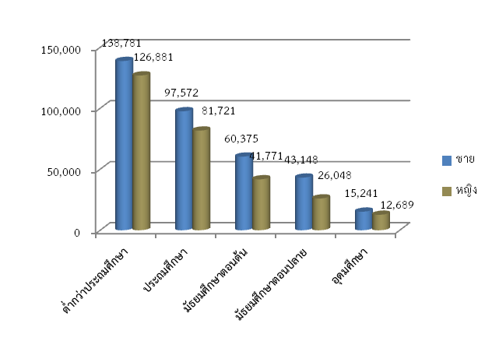

ที่มา : สำนักงานสถิติจังหวัดสุรินทร์

เมื่อพิจารณาแรงงานนอกระบบจำแนกตามอายุและเพศ พบว่า ส่วนใหญ่มีอายุในช่วง 60 ปี ขึ้นไป มีจำนวน 97,086 คน (ร้อยละ 14.66) เป็นชาย ร้อยละ 53.17 เป็นหญิง ร้อยละ 46.83 รองลงมาคือ อายุ 45 – 49 ปี จำนวน 79,515 คน (ร้อยละ 12.00) เป็นชาย ร้อยละ 54.62 เป็นหญิง ร้อยละ 45.38 และผู้ที่มีอายุ 40 – 44 ปี จำนวน 77,445 คน (ร้อยละ 11.69) เป็นชาย ร้อยละ 46.64 เป็นหญิง ร้อยละ 53.36 ส่วนช่วงอายุ 15 – 19 ปี มีน้อยสุด จำนวน 18,511 คน (ร้อยละ 2.79) เป็นชาย ร้อยละ 81.11 เป็นหญิง ร้อยละ 18.89 จะเห็นได้ว่า แรงงานนอกระบบส่วนใหญ่ จะเป็นผู้สูงอายุมากกว่ากลุ่มหนุ่มสาว เนื่องจากผู้อยู่ในกลุ่มแรงงานนอกระบบทำงานในภาคเกษตรกรรมเป็นส่วนใหญ่ (แผนภูมิที่ 10)

แผนภูมิ 10 จำนวนผู้มีงานทำที่อยู่ในแรงงานนอกระบบจังหวัดสุรินทร์ จำแนกตามอายุและเพศ
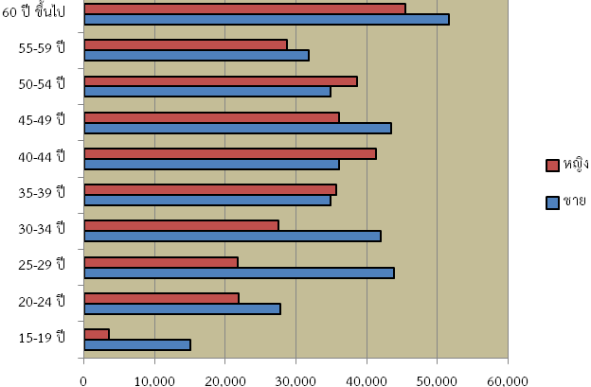

ที่มา : สำนักงานสถิติจังหวัดสุรินทร์

- การส่งเสริมการมีงานทำ

2.1 การจัดหางานในประเทศ

ภารกิจการส่งเสริมให้ประชาชนมีงานทำ เป็นภารกิจหลักของกระทรวงแรงงานซึ่งดำเนินการโดยสำนักงานจัดหางานจังหวัดสุรินทร์ การส่งเสริมการมีงานทำในรูปแบบการจัดหางานมีทั้งการหางานในประเทศและต่างประเทศ โดยการจัดหางานในจังหวัดสุรินทร์ในช่วงไตรมาสที่ 4 (ตุลาคม – ธันวาคม 2556) มีตำแหน่งงานว่างที่แจ้งผ่านสำนักงานจัดหางานจังหวัดสุรินทร์ จำนวน 1,159 อัตรา เป็นเพศชาย 190 อัตรา คิดเป็น ร้อยละ 16.39 เพศหญิง 75 อัตรา คิดเป็นร้อยละ 6.47 และไม่ระบุเพศ 894 อัตรา คิดเป็นร้อยละ 77.14 การที่ตำแหน่งงานว่างส่วนใหญ่ คือร้อยละ 77.14 ไม่ได้ระบุว่าต้องการเพศชายหรือเพศหญิงสะท้อนให้เห็นว่าในทัศนะของนายจ้าง หญิง และ ชาย มีศักยภาพเท่ากัน เพศจึงไม่ได้เป็นอุปสรรคต่อการทำงาน แรงงานไทยมีความเสมอภาคในการทำงาน นายจ้างส่วนใหญ่จึงมิได้ระบุว่าต้องการเพศใด ทั้งนี้ การไม่ระบุเพศของนายจ้างมีข้อดีในอีกประการหนึ่งคือทำให้นายจ้างมีโอกาสคัดเลือกหรือพิจารณาตัวผู้สมัครได้มากกว่าการระบุเพียงเพศใดเพศหนึ่ง (แผนภูมิที่ 11)

แผนภูมิ 11 เปรียบเทียบตำแหน่งงานว่าง / การสมัครงาน / การบรรจุงาน
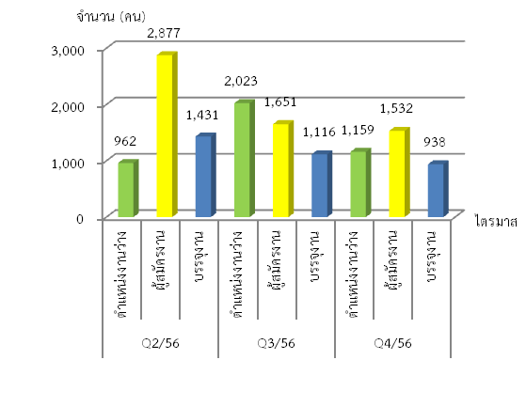
ที่มา : สำนักงานจัดหางานจังหวัดสุรินทร์

สำหรับตำแหน่งงานว่างจำแนกตามเพศไตรมาสที่ 4 (ตุลาคม – ธันวาคม 2556) จำนวน 1,159 อัตรา เป็นไม่ระบุเพศมากที่สุดจำนวน 894 อัตรา คิดเป็นร้อยละ 77.14 รองลงมาเป็นเพศชาย จำนวน 190 อัตรา คิดเป็นร้อยละ 16.39 และเป็นเพศหญิง จำนวน 75 อัตรา คิดเป็นร้อยละ 6.47
สำหรับผู้ลงทะเบียนสมัครงานในไตรมาสนี้ในจำนวนผู้สมัคร 1,532 คน เป็นหญิงมากกว่าชาย คือ เป็นหญิง 797 คน คิดเป็นร้อยละ 52.02 และเป็นชาย 735 คน คิดเป็นร้อยละ 47.98 และการบรรจุงานมีผู้ได้รับการบรรจุทั้งสิ้น 938 คน คิดเป็นร้อยละ 61.22 ของจำนวนผู้สมัครงานทั้งหมด โดยสัดส่วนของเพศหญิงได้รับการบรรจุงานมากกว่าเพศชาย คือ เป็นหญิง 518 คน คิดเป็นร้อยละ 64.99 ของผู้สมัครงานเพศหญิงทั้งหมด และเป็นชาย 420 คน คิดเป็นร้อยละ 57.14 ของผู้สมัครงานเพศชายทั้งหมด (แผนภูมิที่ 12)

แผนภูมิ 12 ตำแหน่งงานว่าง / ผู้สมัครงาน / การบรรจุงาน ในจังหวัดสุรินทร์ จำแนกตามเพศ
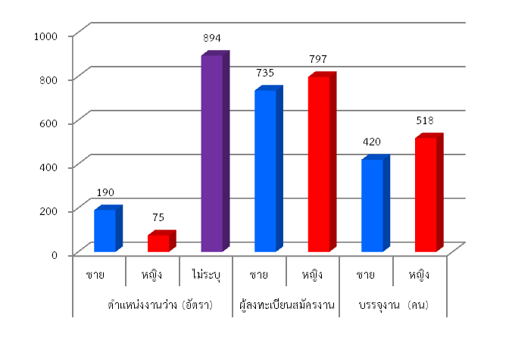
ที่มา : สำนักงานจัดหางานจังหวัดสุรินทร์

สำหรับตำแหน่งงานว่างตามระดับการศึกษาไตรมาส 4 ปี 2556 พบว่าตำแหน่งงานว่างระดับมัธยมศึกษามากที่สุด ร้อยละ 28.47 (330 อัตรา) รองลงมาเป็นระดับประถมศึกษาและต่ำกว่า ร้อยละ 27.26 (316 อัตรา) ระดับปริญญาตรี ร้อยละ 13.89 (161 อัตรา) ระดับปวส. ร้อยละ 13.02 (151 อัตรา) ระดับปวช. ร้อยละ 11.47 (133 อัตรา) ตามลำดับ ขณะที่ผู้ลงทะเบียนสมัครงานไตรมาสนี้ส่วนใหญ่เป็นผู้มีการศึกษาระดับมัธยมศึกษา ร้อยละ 44.71 (685 คน) รองลงมาเป็นระดับปริญญาตรี ร้อยละ 24.67 (378 คน) ระดับประถมศึกษาและต่ำกว่า ร้อยละ 15.20 (233 คน) ระดับปวส. ร้อยละ 9.26 (142 คน) ระดับปวช. ร้อยละ 5.87 (90 คน) ตามลำดับ ส่วนการผู้บรรจุงานระดับมัธยมศึกษา มีการบรรจุงานมากที่สุด ร้อยละ 41.04 (385 คน) รองลงมาเป็นระดับปริญญาตรี ร้อยละ 23.77 (223 คน) ระดับปวส. ร้อยละ 18.65 (175 คน) ระดับประถมศึกษาและต่ำกว่า ร้อยละ 8.31 (78 คน) ระดับปวช. ร้อยละ 7.99 (75 คน) ตามลำดับ (แผนภูมิที่ 13)

จะเห็นได้ว่าระดับการศึกษาที่สมัครงานและเป็นที่ต้องการของตลาดแรงงานเป็นระดับมัธยมศึกษา ซึ่งเป็นระดับการศึกษาที่ไม่สูงมากนัก พออ่านออก เขียนได้ และมีความสามารถทางบัญชีได้บ้าง ใช้คอมพิวเตอร์ได้บ้าง ซึ่งระดับมัธยมศึกษาก็พอจะทำงานดังกล่าวได้และพอที่จะพัฒนาใช้งานดังกล่าวได้

แผนภูมิ 13 ตำแหน่งงานว่าง/ผู้สมัครงาน/บรรจุงานในจังหวัดสุรินทร์ จำแนกตามระดับการศึกษา
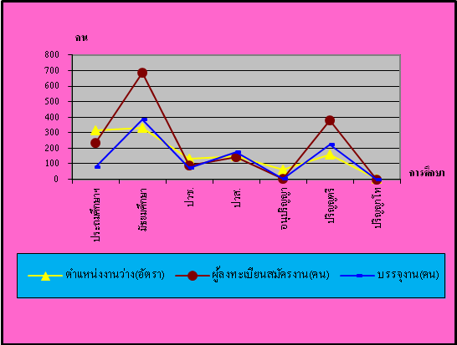

ที่มา : สำนักงานจัดหางานจังหวัดสุรินทร์

ด้านอาชีพ พบว่าไตรมาสนี้ อาชีพที่มีตำแหน่งงานว่างสูงสุด 5 อันดับแรก คือ (1) อาชีพพื้นฐาน 317 อัตรา คิดเป็นร้อยละ 27.35 (2) พนักงานบริการ พนักงานขายในร้านค้าและตลาด 311 อัตรา คิดเป็นร้อยละ 26.83 (3) เสมียน เจ้าหน้าที่ 168 อัตรา คิดเป็นร้อยละ 14.49 (4) ผู้ปฏิบัติงานในโรงงาน ผู้ควบคุมเครื่องจักร 119 อัตรา คิดเป็นร้อยละ 10.26 (5) ผู้ปฏิบัติงานโดยใช้ฝีมือในธุรกิจต่างๆ 96 อัตรา คิดเป็นร้อยละ 8.28 (แผนภูมิที่ 14)
สำหรับอาชีพที่มีผู้สมัครงานสูงสุด 5 อันดับแรก คือ (1) พนักงานบริการ พนักงานขายในร้านค้าและตลาด 406 คน คิดเป็นร้อยละ 26.50 (2) อาชีพพื้นฐาน 349 คน คิดเป็นร้อยละ 22.78 (3) เสมียน เจ้าหน้าที่ 280 คน คิดเป็นร้อยละ 18.27 (4) ผู้ปฏิบัติงานในโรงงาน ผู้ควบคุมเครื่องจักรฯ 182 คน คิดเป็นร้อยละ 11.87 (5) ช่างเทคนิคและผู้ปฏิบัติงานที่เกี่ยวข้อง 111 คน คิดเป็นร้อยละ 7.24 (แผนภูมิที่ 14)
ส่วนการบรรจุงานสาขาอาชีพที่มีการบรรจุงานสูงสุด 5 อันดับแรก คือ (1) อาชีพพื้นฐาน จำนวน 348 อัตรา คิดเป็นร้อยละ 37.10 (2) พนักงานบริการ พนักงานขายในร้านค้าและตลาด จำนวน 233 อัตรา คิดเป็นร้อยละ 24.84 (3) เสมียน เจ้าหน้าที่ จำนวน 161 อัตรา คิดเป็นร้อยละ 17.16 (4) ผู้ปฏิบัติงานในโรงงาน ผู้ควบคุมเครื่องจักรฯ จำนวน 96 อัตรา คิดเป็นร้อยละ 10.23 (5) ผู้ปฏิบัติงานโดยใช้ฝีมือในธุรกิจต่างๆ จำนวน 37 อัตรา คิดเป็นร้อยละ 3.94 ตามลำดับ (แผนภูมิที่ 14)
จะเห็นได้ว่า อาชีพที่เป็นที่ต้องการของตลาดแรงงาน คือ อาชีพงานขึ้นพื้นฐาน ซึ่งไม่จำเป็นต้องมีทักษะในการทำงานมากนัก ในขณะที่ผู้สมัครงานและผู้ที่ได้รับการบรรจุงาน จะเป็นอาชีพเดียวกันกับความต้องการของตลาดแรงงานเช่นกัน ซึ่งเป็นอาชีพที่ไม่ต้องการผู้มีการศึกษาสูงนัก

แผนภูมิ 14 ตำแหน่งงานว่าง/ผู้สมัครงาน/การบรรจุงานในจังหวัดสุรินทร์ จำแนกตามอาชีพ
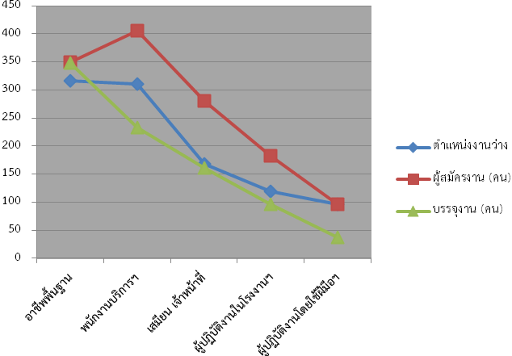
ที่มา : สำนักงานจัดหางานจังหวัดสุรินทร์
ช่วงอายุที่เข้าสู่ตลาดแรงงานและเป็นที่ต้องการของตลาดแรงงานในไตรมาสนี้ ส่วนใหญ่จะมีช่วงอายุระหว่าง 25-29 ปี โดยช่วงอายุที่มีตำแหน่งงานว่างสูงสุด จำนวน 311 อัตรา คิดเป็นร้อยละ 33.16 รองลงมาช่วงอายุ 18-24 ปี จำนวน 295 อัตรา คิดเป็นร้อยละ 31.45 และช่วงอายุ 30-39 ปี จำนวน 271 อัตรา คิดเป็นร้อยละ 28.89 ตามลำดับ
ในขณะที่ผู้ลงทะเบียนสมัครงานส่วนใหญ่มีช่วงอายุระหว่าง 18-24 ปี จำนวน 638 คน คิดเป็นร้อยละ 41.64 รองลงมาเป็นผู้สมัครงานที่มีช่วงอายุระหว่าง 30-39 ปี จำนวน 338 คน คิดเป็นร้อยละ 22.06 ช่วงอายุ 25-29 ปี จำนวน 327 คน คิดเป็นร้อยละ 21.34 ตามลำดับ (แผนภูมิที่ 15)

แผนภูมิ 15 ตำแหน่งงานว่าง/ผู้สมัครงาน จังหวัดสุรินทร์ จำแนกตามช่วงอายุ
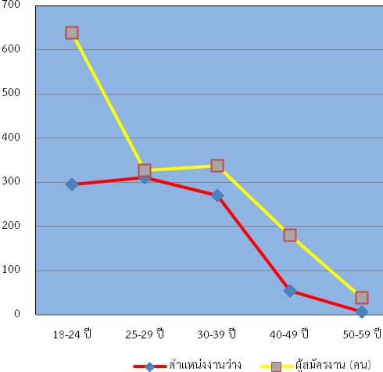 ที่มา : สำนักงานจัดหางานจังหวัดสุรินทร์
ในไตรมาสที่ 4 ปี 2556 มีตำแหน่งงานว่าง 1,159 อัตราและมีการบรรจุงาน 938 คน จำแนกตามประเภทอุตสาหกรรมพบว่า อุตสาหกรรมที่มีตำแหน่งงานว่างสูงสุด 3 อันดับแรก คือ สาขาการขายส่ง การขายปลีก การซ่อมแซมยานยนต์ รถจักรยานยนต์ ของใช้ส่วนบุคคล และของใช้ครัวเรือน จำนวน 423 อัตรา คิดเป็นร้อยละ 36.49 รองลงมาคือ การผลิต จำนวน 293 อัตรา คิดเป็นร้อยละ 25.28 และสาขาโรงแรม และภัตตาคาร จำนวน 143 อัตรา คิดเป็นร้อยละ 12.33 ตามลำดับ ในส่วนของการบรรจุงาน พบว่าอุตสาหกรรมที่บรรจุงานได้สูงสุด คือ สาขาการผลิต จำนวน 338 อัตรา คิดเป็นร้อยละ 36.03 รองลงมาคือ สาขาการขายส่ง การขายปลีก การซ่อมแซมยานยนต์ รถจักรยานยนต์ ของใช้ส่วนบุคคล และของใช้ครัวเรือน จำนวน 250 อัตรา คิดเป็นร้อยละ 26.65 และสาขาโรงแรม และภัตตาคาร จำนวน 73 อัตรา คิดเป็นร้อยละ 7.78 ตามลำดับ (ตารางที่ 3)

ตารางที่ 3 แสดงจำนวนตำแหน่งงานว่างและการบรรจุงานจังหวัดสุรินทร์ จำแนกตามประเภทอุตสาหกรรม
39
ประเภทอุตสาหกรรม |  |  | ตำแหน่งงานว่าง | บรรจุงาน
 |  |  | (คน) | (คน)
การผลิต |  |  | 293 | 338
การไฟฟ้า ก๊าซ และการประปา |  |  | 1 | 1
การก่อสร้าง |  |  | 35 | 33
การขายส่ง การขายปลีก การซ่อมแซมยานยนต์ฯ |  |  | 423 | 250
โรงแรม และภัตตาคาร |  |  | 143 | 73
การขนส่ง สถานที่เก็บสินค้า และการคมนาคม |  |  | 27 | 19
การเป็นสื่อกลางทางการเงิน |  |  | 13 | 19
กิจการด้านอสังหาริมทรัพย์ฯ |  |  | 18 | 10
ที่มา : สำนักงานจัดหางานจังหวัดสุรินทร์

2.2 การส่งเสริมแรงงานนอกระบบ

กิจกรรมที่ดำเนินการเพื่อส่งเสริมการมีงานทำในจังหวัดสุรินทร์ ในไตรมาสนี้มีจำนวน 9 ครั้ง มีผู้ได้รับ
ประโยชน์ 353 กิจกรรมที่ดำเนินการ ได้แก่ กิจกรรมที่ดำเนินการเพื่อส่งเสริมการมีงานทำ คือ การแนะแนวอาชีพ การส่งเสริมการประกอบอาชีพอิสระ การส่งเสริมการประกอบอาชีพเพื่อผู้สูงอายุ อบรมผู้รับงาน/ผู้นำกลุ่มรับงานไปทำที่บ้าน และการประสานให้เกิดการรับงานไปทำที่บ้าน (ตารางที่ 4)

ตารางที่ 4 กิจกรรมที่ดำเนินการเพื่อส่งเสริมการมีงานทำในจังหวัดสุรินทร์ จำแนกตามประเภทกิจกรรม
กิจกกรมที่ดำเนินการเพื่อส่งเสริม |  | จำนวนครั้งที่ | ผู้ได้รับประโยชน์ (คน)
การมีงานทำ |  | จัดกิจกรรม | ชาย | หญิง | รวม
1. แนะแนวอาชีพ |  | 4 | 109 | 196 | 305
2. มหกรรมอาชีพ |  | - | - | - | -
3. ส่งเสริมการประกอบอาชีพอิสระ |  | 1 | - | 11 | 11
4. ส่งเสริมการประกอบอาชีพเพื่อผู้สูงอายุ |  | 1 | 3 | 10 | 13
5. อบรมผู้รับงาน/ผู้นำกลุ่มรับงานไปทำที่บ้าน |  | 1 | 1 | 11 | 12
6. ประสานให้เกิดการรับงานไปทำที่บ้าน |  | 2 | - | 12 | 12
ที่มา : สำนักงานจัดหางานจังหวัดสุรินทร์

2.3 แรงงานต่างด้าว

สำหรับสถิติแรงงานต่างด้าวซึ่งหมายถึง แรงงานต่างชาติที่เข้ามาทำงานในจังหวัดสุรินทร์ จำแนกเป็น 2 กลุ่ม คือ (1) กลุ่มแรงงานต่างด้าวที่เข้าเมืองถูกกฎหมาย ประกอบด้วยประเภทต่างๆคือ 1) ประเภทตลอดชีพ 2) ประเภทชั่วคราว (มาตรา 9) 3) ประเภทส่งเสริมการลงทุนและกฎหมายอื่น (มาตรา 12) 4) ประเภทนำเข้าตาม MOU 5) ประเภทพิสูจน์สัญชาติ 6) ประเภทมาตรา 12 ยกเว้น มติ ครม. สำหรับกลุ่มที่ (2) ได้แก่ แรงงานต่างด้าวเข้าเมืองผิดกฎหมายที่ได้รับอนุญาตทำงานตามมติคณะรัฐมนตรี (กลุ่มนี้คือกลุ่มมาตรา 13) คือ แรงงานต่างด้าว 3 สัญชาติ (พม่า ลาว กัมพูชา)

เมื่อพิจารณาข้อมูลกลุ่มแรงงานต่างด้าวถูกกฎหมายคงเหลือดังกล่าวข้างต้นพบว่า ณ เดือน ธันวาคม 2556 มีจำนวนแรงงานต่างด้าวที่เข้ามาทำงานอย่างถูกต้องตามกฎหมายคงเหลือจำนวนทั้งสิ้น 779 คน โดยส่วนใหญ่เป็นแรงงานต่างด้าวประเภทพิสูจน์สัญชาติ จำนวน 511 คน คิดเป็นร้อยละ 65.59 รองลงมาคือ ประเภทชั่วคราว จำนวน 180 คน คิดเป็นร้อยละ 23.10 ประเภทนำเข้าตาม MOU จำนวน 82 คน คิดเป็นร้อยละ 10.52 ประเภทมาตรา 12 ยกเว้น มติ ครม. จำนวน 5 คน คิดเป็นร้อยละ 0.64 และประเภทส่งเสริมการลงทุน มาตรา 12 จำนวน 1 คน คิดเป็นร้อยละ 0.12 ตามลำดับ (แผนภูมิที่ 16)
แผนภูมิ 16 แรงงานต่างด้าวถูกกฎหมายจังหวัดสุรินทร์ จำแนกตามประเภทการได้รับอนุญาต
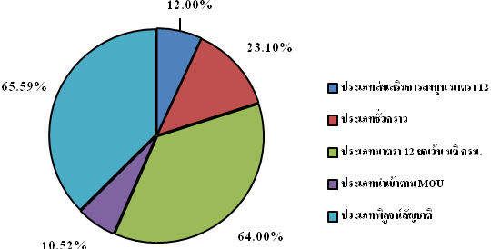 ที่มา : สำนักงานจัดหางานจังหวัดสุรินทร์

ถ้าพิจารณาแยกตามสัญชาติจะพบว่าแรงงาน
ต่างด้าวถูกกฎหมาย (ยกเว้นประเภทตลอดชีพ)ในจังหวัดสุรินทร์มีสัญชาติอื่นๆ มากที่สุด จำนวน 51 คน คิดเป็นร้อยละ 27.41 รองลงมา คือ สัญชาติฟิลิปปินส์และสัญชาติจีน มีจำนวน 37 คน คิดเป็นร้อยละ 19.89 สัญชาติอังกฤษ มีจำนวน 33 คน คิดเป็นร้อยละ 17.74 สัญชาติอเมริกัน มีจำนวน 11 คน คิดเป็นร้อยละ 5.91 ตามลำดับ (แผนภูมิที่ 17)
แผนภูมิ 17 แรงงานต่างด้าวถูกกฎหมายในจังหวัดสุรินทร์ แยกตามสัญชาติ
8
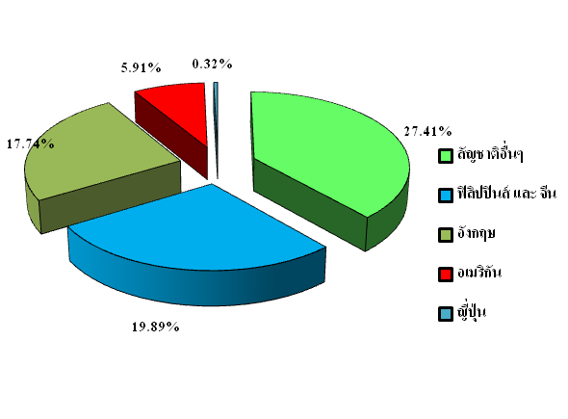
ที่มา : สำนักงานจัดหางานจังหวัดสุรินทร์

ถ้าพิจารณาจำแนกตามประเภทอาชีพ จะพบว่า แรงงานต่างด้าวถูกกฎหมายในจังหวัดสุรินทร์ ซึ่งได้รับอนุญาตทำงานมีจำนวน 186 คน ประเภทอาชีพที่ทำงานมากที่สุด คือ ผู้ประกอบวิชาชีพต่างๆ จำนวน 169 คน คิดเป็นร้อยละ 90.86 ที่เหลือเป็นผู้บัญญัติกฎหมายข้าราชการระดับอาวุโสผู้จัดการ 7 คน คิดเป็นร้อยละ 3.76 ช่างเทคนิคและผู้ปฏิบัติงานที่เกี่ยวข้อง 1 คน คิดเป็นร้อยละ 0.53 ผู้ปฏิบัติการโดยใช้ฝีมือในธุรกิจต่างๆ 2 คน คิดเป็นร้อยละ 1.07 และอาชีพงานขั้นพื้นฐาน จำนวน 6 คน คิดเป็นร้อยละ 3.22 ตามลำดับ (แผนภูมิที่ 18)

แผนภูมิ 18 แรงงานต่างด้าวถูกกฎหมายจังหวัดสุรินทร์แยกตามประเภทอาชีพ
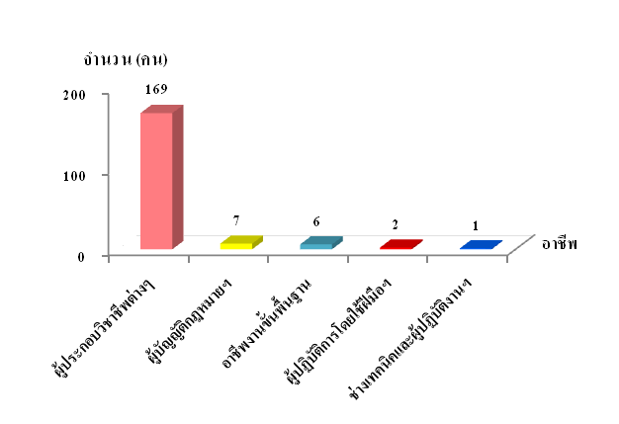
ที่มา : สำนักงานจัดหางานจังหวัดสุรินทร์

สำหรับแรงงานต่างด้าวตามมติคณะรัฐมนตรีเป็นแรงงานที่ได้รับอนุญาตให้มาทำงานเป็นการชั่วคราว เพื่อทดแทนการขาดแคลนแรงงาน ซึ่งแรงงานต่างด้าวกลุ่มนี้มี 3 สัญชาติ คือ พม่า ลาว กัมพูชา สำหรับปี 2556 ข้อมูล ณ เดือน ธันวาคม 2556 จำนวนแรงงานต่างด้าวที่อยู่ในระบบทะเบียนของสำนักงานจัดหางานจังหวัดสุรินทร์มีจำนวนทั้งสิ้น 280 คน หากพิจารณาแยกตามสัญชาติ พบว่า สัญชาติกัมพูชามีสัดส่วนมากที่สุดร้อยละ 81.42 (228 คน) ขณะที่ลาวมีร้อยละ 17.50 (49 คน) และพม่ามีร้อยละ 1.07 (3 คน) (แผนภูมิที่ 19)

แผนภูมิ 19 แรงงานต่างด้าวตามมติครม. จังหวัดสุรินทร์ จำแนกตามสัญชาติ

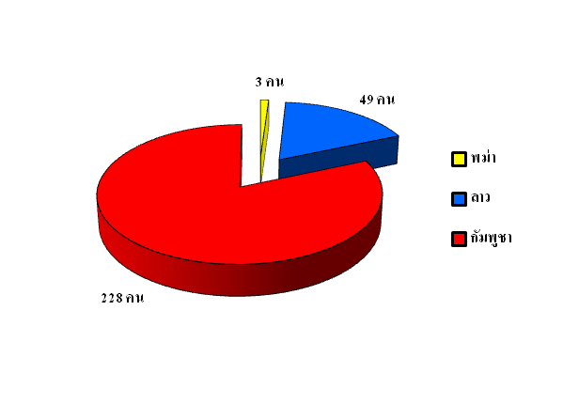 ที่มา : สำนักงานจัดหางานจังหวัดสุรินทร์

2.4 ความต้องการแรงงาน (Demand)
และผู้สำเร็จการศึกษา (Supply)

กระทรวงได้จัดทำโครงการวิจัยเรื่อง “แผนพัฒนากำลังคนของประเทศไทยเพื่อเพิ่มขีดความสามารถในการแข่งขันของประเทศ” มีวัตถุประสงค์เพื่อจัดทำแผนแม่บทพัฒนากำลังคนในระดับจังหวัดปี 2556 ภายใต้โครงการดังกล่าวได้กำหนดให้สำนักงานแรงงานจังหวัดทำการสำรวจความต้องการแรงงาน (demand) และผู้สำเร็จการศึกษา (supply) ในพื้นที่เพื่อนำไปใช้ประโยชน์ในงานที่เกี่ยวข้องกับการวิเคราะห์ตลาดแรงงานและจัดทำแผนพัฒนากำลังคนของจังหวัดต่อไป
ผลการสำรวจดังกล่าวนำไปสู่การคาดประมาณความต้องการแรงงานระดับจังหวัดโดยใช้วิธี Manpower Requirement Approach (หรือวิธี GPP per worker) ซึ่งทางสถาบันวิจัยเพื่อการพัฒนาประเทศไทย (TDRI) ได้สร้างซอฟท์แวร์ในการคำนวณให้ เพื่อนำผลสำรวจบันทึกในระบบประมวลผล (software) ให้มีการถ่วงน้ำหนัก (weight) และจะได้ข้อมูลเป็นค่าประมาณการของจังหวัด
2.4.1) จำนวนลูกจ้าง/พนักงานในจังหวัดสุรินทร์
จากผลการสำรวจปี 2556 พบว่า ปัจจุบันจังหวัดสุรินทร์มีจำนวนลูกจ้าง/พนักงานที่มีงานทำทั้งสิ้น 28,609 คน เป็นชาย 15,766 คน (ร้อยละ 55.10) เป็นหญิง 12,843 คน (ร้อยละ 44.89) ทั้งนี้ผู้ทำงานส่วนใหญ่เป็นกลุ่มแรงงานกึ่งฝีมือมากที่สุด จำนวน 10,307 คน (ร้อยละ 36.02) รองลงมาได้แก่ กลุ่มแรงงานฝีมือ จำนวน 8,062 คน (ร้อยละ 28.17) และกลุ่มแรงงานฝีมือขั้นสูง จำนวน 4,058 คน (ร้อยละ 14.18) ตามลำดับ (แผนภูมิที่ 20)
แผนภูมิ 20 จำนวนลูกจ้าง/พนักงานในจังหวัดสุรินทร์ จำแนกตามเพศและระดับฝีมือ ปี พ.ศ.2556
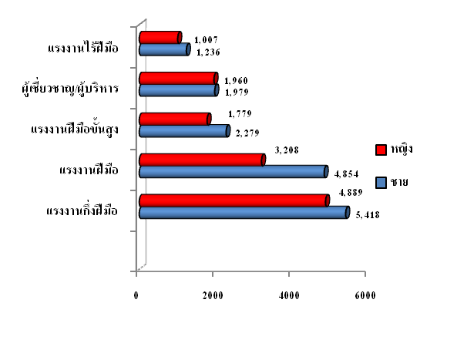
ที่มา : สำนักงานแรงงานจังหวัดสุรินทร์

หากพิจารณาตามระดับการศึกษา พบว่า มีผู้ทำงานที่จบการศึกษาระดับต่ำกว่ามัธยมศึกษา จำนวน 20,435 คน (ร้อยละ 71.44) รองลงมาคือ ระดับมัธยมศึกษาตอนปลาย จำนวน 11,388 คน (ร้อยละ 39.81) และระดับมัธยมศึกษาตอนต้น จำนวน 7,768 คน (ร้อยละ 27.15) ตามลำดับ ทั้งนี้กลุ่มผู้ทำงานที่จบการศึกษาต่ำกว่ามัธยมศึกษาตอนปลายส่วนใหญ่เป็นแรงงานกึ่งฝีมือ แรงงานฝีมือ และแรงงานไร้ฝีมือ ตามลำดับ (แผนภูมิ 21)
แผนภูมิ 21 ผู้มีงานทำทั้งหมด จำแนกตามระดับการศึกษาและระดับฝีมือ ปี พ.ศ.2556

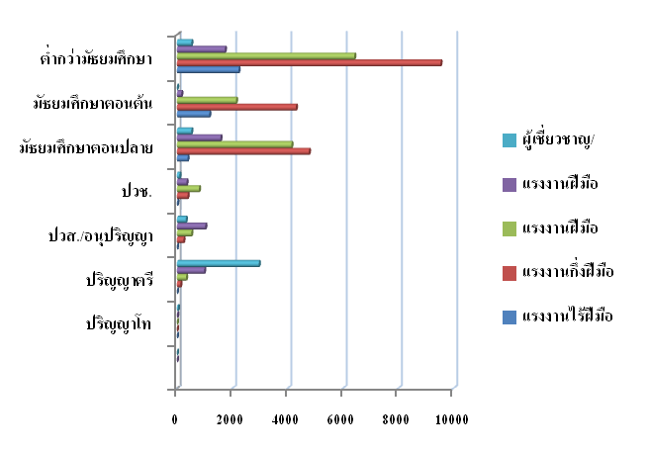

ที่มา : สำนักงานแรงงานจังหวัดสุรินทร์

2.4.2) ความต้องการแรงงาน จำแนกตามอาชีพ
หากพิจารณาความต้องการแรงงานในจังหวัดสุรินทร์ปี 2556 จากผลการสำรวจความต้องการแรงงานในปี 2556 พบว่า สถานประกอบการมีความต้องการแรงงานรวมทั้งสิ้น 299 อัตรา โดยสาขาอาชีพที่มีความต้องการ 5 อันดับแรก คือ (1) การค้าส่ง การค้าปลีก (แรงงานในด้านการผลิตอื่นๆ : แรงงานทั่วไป) จำนวน 64 คน คิดเป็นร้อยละ 21.40 (2) การค้าส่ง การค้าปลีก (พนักงานขายโฆษณา ตัวแทนขายโฆษณา (หนังสือพิมพ์ วารสาร)) จำนวน 40 คน คิดเป็นร้อยละ 13.38 (3) สถาบันการเงิน บริการด้านธุรกิจ (พนักงานบัญชี) จำนวน 35 คน คิดเป็นร้อยละ 11.71 (4) การค้าส่ง การค้าปลีก (พนักงานบัญชี) จำนวน 25 คน คิดเป็นร้อยละ 8.36 (5) การก่อสร้าง (แรงงานในด้านการผลิตอื่นๆ: แรงงานทั่วไป) จำนวน 24 คน คิดเป็นร้อยละ 8.03 ตามลำดับ (แผนภูมิที่ 22)

แผนภูมิ 22 ความต้องการแรงงานในจังหวัดสุรินทร์ จำแนกตามสาขาอาชีพ ปี พ.ศ.2556
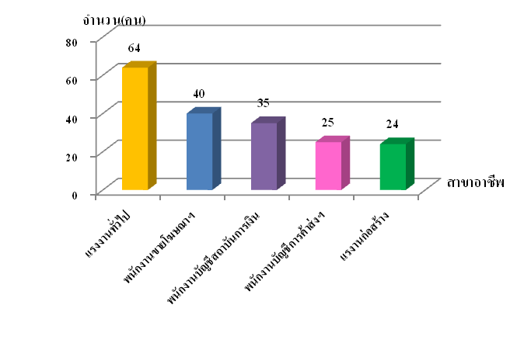
ที่มา : สำนักงานแรงงานจังหวัดสุรินทร์

2.4.3) การเข้าออกงานของแรงงาน
ผลการสำรวจการเข้าออกงานของแรงงานในกิจการต่างๆ ในปี 2556 ในจังหวัดสุรินทร์ พบว่า มีการรับแรงงานใหม่ทั้งสิ้น 4,834 คน โดยเป็นการรับเข้าทำงานเพื่อทดแทนแรงงานเก่าที่ออกไป จำนวน 4,831 คน (ร้อยละ 99.94) และรับเข้าทำงานในตำแหน่งงานใหม่ที่มีเพียง 3 คน (ร้อยละ 0.06) เมื่อพิจารณาตามรายกิจการ พบว่า กิจการที่มีการรับแรงงานเข้าทำงานมากที่สุด ได้แก่ กิจการค้าส่ง ค้าปลีกฯ โดยรับแรงงานเข้าทำงานจำนวน 1,843 คน (ร้อยละ 38.13) รองลงมาคือ กิจการก่อสร้าง จำนวน 582 คน (ร้อยละ 12.04) และกิจการโรงแรม ภัตตาคารและร้านอาหาร จำนวน 417 คน (ร้อยละ 8.63) ตามลำดับ
เมื่อพิจารณาการออกงานของแรงงานในจังหวัดสุรินทร์ พบว่า มีแรงงานที่ออกจากงานรวมทั้งสิ้น 5,120 คน โดยส่วนใหญ่เป็นการลาออกของพนักงาน 5,118 คน (ร้อยละ 99.96) ส่วนการถูกให้ออกจากงานด้วยเหตุผลอื่นๆมี จำนวน 2 คน (ร้อยละ 0.04) ทั้งนี้เมื่อจำแนกเป็นรายกิจการที่มีการออกจากงานมากที่สุด คือ กิจการค้าส่ง ค้าปลีกฯ 1,962 คน (ร้อยละ 35.32) รองลงมาคือ กิจการก่อสร้าง 614 คน (ร้อยละ 11.99) และกิจการโรงแรม ภัตตาคารและร้านอาหาร 453 คน (ร้อยละ 8.85) ตามลำดับ (แผนภูมิที่ 23)
แผนภูมิ 23 จำนวนการเข้าออกงานของลูกจ้างในจังหวัดสุรินทร์ จำแนกตามสาเหตุการออกจากงาน ปี 2556
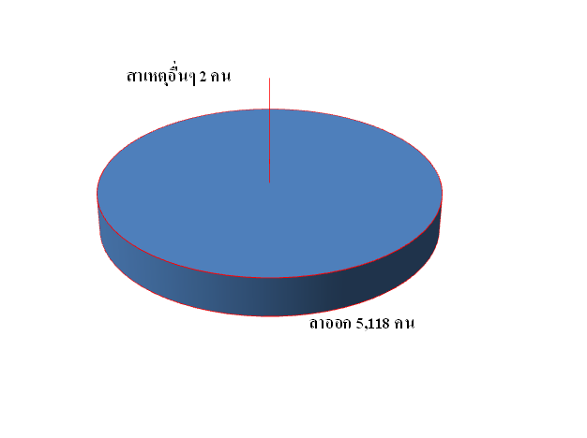

ที่มา : สำนักงานแรงงานจังหวัดสุรินทร์

2.4.4) สาขาอาชีพที่ขาดแคลนแรงงาน
สำหรับสาขาอาชีพที่ขาดแคลนในจังหวัดสุรินทร์ ปี 2556 มีจำนวนทั้งสิ้น 240 อัตรา โดยอาชีพที่ขาดแคลนมากที่สุดคือ แรงงานทั่วไป แรงงานในด้านการผลิตอื่นๆ จำนวน 64 อัตรา (ร้อยละ 26.67) รองลงมาคือ อาชีพ พนักงานบัญชี (สถาบันการเงิน บริการด้านธุรกิจ) จำนวน 35 อัตรา (ร้อยละ 14.58) และแรงงานทั่วไปในด้านการก่อสร้าง จำนวน 24 อัตรา (ร้อยละ 10.00) ตามลำดับ (แผนภูมิที่ 24)

แผนภูมิ 24 จำนวนแรงงานที่ขาดแคลนในจังหวัดสุรินทร์ จำแนกตามสาขาอาชีพ ปี 2556 ( 5 อันดับแรก)
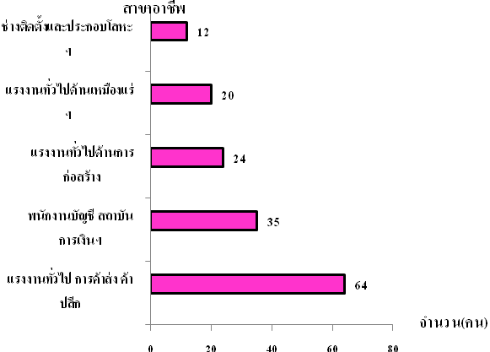

ที่มา : สำนักงานแรงงานจังหวัดสุรินทร์

สำหรับการขาดแคลนแรงงานตามระดับการศึกษา พบว่า ระดับมัธยมศึกษาตอนต้นมีการขาดแคลนสูงสุด จำนวน 118 คน (ร้อยละ 49.17) รองลงมาคือ ระดับปวช. จำนวน 55 คน (ร้อยละ 22.92) และมัธยมศึกษาตอนปลาย จำนวน 33 คน (ร้อยละ 13.75) (แผนภูมิที่ 25)
แผนภูมิ 25 จำนวนแรงงานที่ขาดแคลนในจังหวัดสุรินทร์ จำแนกตามระดับการศึกษา ปี พ.ศ.2556
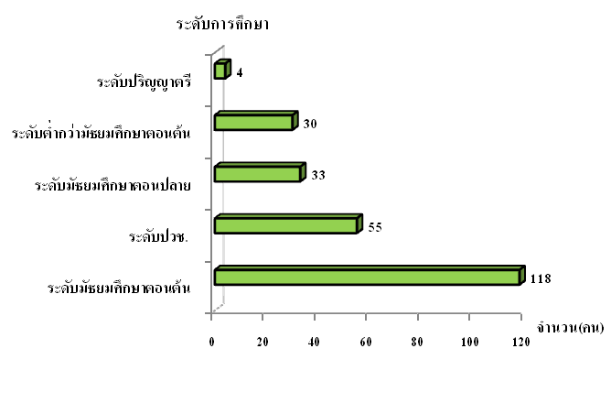
ที่มา : สำนักงานแรงงานจังหวัดสุรินทร์
2.4.5) ผู้สำเร็จการศึกษาจังหวัดสุรินทร์ ปี 2556 (Supply)
นอกจากการสำรวจข้อมูลความต้องการแรงงาน (Demand) จะนำไปสู่การคาดประมาณกำลังแรงงานแล้วยังมีการสำรวจผู้สำเร็จการศึกษาในจังหวัดสุรินทร์ (Supply) เพื่อศึกษาปริมาณและแนวโน้มการผลิตบุคลากรของสถาบันการศึกษาจะสามารถตอบสนองกับความต้องการของสถานประกอบการในจังหวัดได้หรือไม่ จากการจัดเก็บข้อมูลผู้สำเร็จการศึกษาในปี 2556 พบว่า จังหวัดสุรินทร์มีผู้สำเร็จการศึกษาระดับมัธยมศึกษา จำนวน 5,286 คน จำแนกเป็นเพศชาย 1,852 คน คิดเป็นร้อยละ 35.04 และเพศหญิง 3,434 คน คิดเป็นร้อยละ 64.96 โดยผู้จบระดับมัธยมศึกษาตอนต้นมีจำนวนสูงสุด คือ 3,163 คน คิดเป็นร้อยละ 59.84 จำแนกเป็นเพศชาย 1,215 คน คิดเป็นร้อยละ 38.41 และเพศหญิง 1,948 คน คิดเป็นร้อยละ 61.59 รองลงมาคือ ระดับมัธยมศึกษาตอนปลาย มีจำนวน 2,123 คน จำแนกเป็นเพศชาย 637 คน คิดเป็นร้อยละ 30.00) และเพศหญิง 1,486 คน คิดเป็นร้อยละ 70.00) ระดับ ปวช. – ปวส./อนุปริญญา มีจำนวน 753 คน จำแนกเป็นเพศชาย 390คน คิดเป็นร้อยละ 51.79 และเพศหญิง 363 คน คิดเป็นร้อยละ 48.21 ระดับปริญญาตรี มีจำนวน 590 คน จำแนกเป็นเพศชาย 259 คน คิดเป็นร้อยละ 43.90 และเพศหญิง 331 คน คิดเป็นร้อยละ 56.10
เมื่อพิจารณาตามสาขาวิชาที่จบ พบว่า ในระดับ ปวช. สาขาที่มีผู้จบการศึกษามากที่สุดคือ สาขาวิชา
พาณิชยกรรม/บริหารธุรกิจ จำนวน 347 คน (ร้อยละ 64.26)
ของผู้จบการศึกษาระดับ ปวช. ทั้งหมด รองลงมาคือ
สาขาวิชาอุตสาหกรรมมีจำนวน 193 คน (ร้อยละ 35.74) ส่วนระดับ ปวส./อนุปริญญา สาขาที่มีผู้จบการศึกษามากที่สุดคือ สาขาวิชาอุตสาหกรรม จำนวน 125 คน (ร้อยละ 35.01) รองลงมาคือ สาขาวิชาพาณิชยกรรม/บริหารธุรกิจ จำนวน 88 คน (ร้อยละ 58.69) ตามลำดับ การศึกษาในระดับปริญญาตรี สาขาที่จบมากที่สุดคือ สาขาวิชาวิทยาศาสตร์ เทคโนโลยี อุตสาหกรรม จำนวน 273 คน (ร้อยละ 46.27) รองลงมาคือ สาขาวิชาพาณิชยกรรม บริหารธุรกิจฯ จำนวน 248 คน (ร้อยละ 42.03) ส่วนผู้จบการศึกษาระดับปริญญาโทในจังหวัดไม่มี (ดังแผนภูมิที่ 26)
แผนภูมิ 26 จำนวนผู้สำเร็จการศึกษาระดับ ปวช. – ปวส./อนุปริญญา และปริญญาตรี ในจังหวัดสุรินทร์ จำแนกตามสาขาวิชา
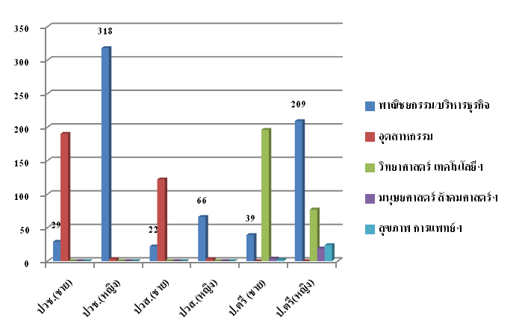
ที่มา : สำนักงานแรงงานจังหวัดสุรินทร์

2.5 แรงงานไทยในต่างประเทศ

แรงงานไทยที่แจ้งความประสงค์เดินทางไปทำงานต่างประเทศในไตรมาสนี้มีผู้แจ้งความประสงค์เดินทางไปทำงานต่างประเทศ 40 คน เมื่อเทียบกับไตรมาสที่ผ่านมาที่มีผู้แจ้งความประสงค์เท่ากับไตรมาสนี้เช่นกัน (ตารางที่ 5)

ตาราง 6 เปรียบเทียบแรงงานไทยที่ลงทะเบียนไปทำงานต่างประเทศ จำแนกตามเพศ และระดับการศึกษาระหว่างไตรมาส 4/2555 , 3/2556 , 4/2556
ระดับการศึกษา | ลงทะเบียนแจ้งความประสงค์ไปทำงานต่างประเทศ
ระดับการศึกษา | ไตรมาส | ไตรมาส | ไตรมาส 4/2556
ระดับการศึกษา | 4/2555 | 3/2556 | ช | ญ | รวม
ประถมศึกษา | 21 | 11 | 9 | 2 | 11
มัธยมศึกษา | 23 | 18 | 12 | 6 | 18
ปวช. ปวส. อนุปริญญา | 10 | 7 | 6 | 1 | 7
ปริญญาตรี | 3 | 4 | 2 | 2 | 4
รวม | 57 | 40 | 29 | 11 | 40
ที่มา : สำนักงานจัดหางานจังหวัดสุรินทร์

ในส่วนของการได้รับอนุญาตไปทำงานต่างประเทศ จำแนกตามวิธีการเดินทาง ไตรมาส 4 ปี 2556 มีจำนวนทั้งสิ้น 151 คน เมื่อเปรียบเทียบกับไตรมาสที่ผ่านมามีผู้ได้รับอนุญาตไปทำงานต่างประเทศจำนวนเท่ากับไตรมาสที่ผ่านมา หากพิจารณาตามวิธีการเดินทาง พบว่า ส่วนใหญ่เป็นประเภทไปโดย Re-Entry คือกลับไปทำงานอีกครั้งอนึ่งโดยการต่ออายุสัญญา จำนวน 125 คน คิดเป็นร้อยละ 83.00 รองลงมาคือ เดินทางด้วยตนเอง จำนวน 23 คน คิดเป็นร้อยละ 17.00 ตามลำดับ (แผนภูมิที่ 27)

แผนภูมิ 27 แรงงานไทยในจังหวัดสุรินทร์ที่ได้รับอนุญาตไปทำงานต่างประเทศ จำแนกตามวิธีเดินทาง

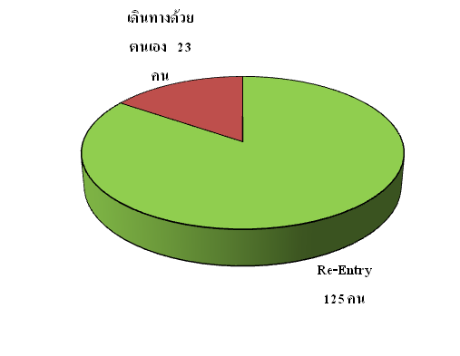
ที่มา : สำนักงานจัดหางานจังหวัดสุรินทร์

ตาราง 7 เปรียบเทียบแรงงานไทยที่ได้รับอนุญาตไปทำงานต่างประเทศ จำแนกตามวิธีการเดินทาง ระหว่าง
ไตรมาส 4/2555 , 3/2556 , 4/2556
วิธีการเดินทาง | ไตรมาส | ไตรมาส | ไตรมาส
วิธีการเดินทาง | 4/2555 | 3/2556 | 4/2556
บริษัทจัดหางานจัดส่ง | 0 | 0 | 0
Re-Entry | 147 | 125 | 125
เดินทางด้วยตนเอง | 9 | 23 | 23
นายจ้างพาไปฝึกงาน | 0 | 0 | 0
นายจ้างพาไปทำงาน | 0 | 0 | 0
กรมการจัดหางานจัดส่ง | 0 | 0 | 0
รวม | 156 | 151 | 151
ที่มา : สำนักงานจัดหางานจังหวัดสุรินทร์

แรงงานไทยในจังหวัดสุรินทร์ที่ได้รับอนุญาตเดินทางไปทำงานต่างประเทศ จำแนกตามภูมิภาคในไตรมาส 4 ปี 2556 ทั้ง 151 คน ส่วนใหญ่จะไปทำงานในภูมิภาคเอเชีย มีจำนวน 86 คน คิดเป็นร้อยละ 57.00 รองลงมาคือ ภูมิภาคอื่นๆ จำนวน 33 คน คิดเป็นร้อยละ 22.00 ภูมิภาคตะวันออกกลาง จำนวน 30 คน คิดเป็นร้อยละ 20.00 และภูมิภาคแอฟริกา จำนวน 2 คน คิดเป็นร้อยละ 1.00 ตามลำดับ (แผนภูมิที่ 28)
แผนภูมิ 28 แรงงานไทยในจังหวัดสุรินทร์ที่ได้รับอนุญาตเดินทางไปทำงานต่างประเทศ จำแนกตามภูมิภาคที่เดินทางไป
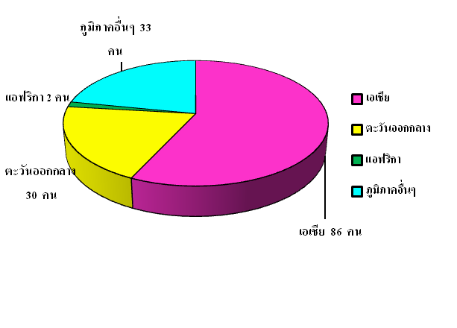
ที่มา : สำนักงานจัดหางานจังหวัดสุรินทร์

ตาราง 8 เปรียบเทียบแรงงานไทยที่ได้รับอนุญาตไปทำงานต่างประเทศ จำแนกตามภูมิภาคระหว่างไตรมาส 4/2555 , 3/2556 , 4/2556
ภูมิภาคที่ไปทำงาน | ไตรมาส | ไตรมาส | ไตรมาส
ภูมิภาคที่ไปทำงาน | 4/2555 | 3/2556 | 4/2556
เอเชีย | 87 | 86 | 86
ตะวันออกกลาง | 20 | 30 | 30
แอฟริกา | 10 | 2 | 2
ภูมิภาคอื่นๆ | 6 | 33 | 33
รวม | 123 | 151 | 151
ที่มา : สำนักงานจัดหางานจังหวัดสุรินทร์

3) การพัฒนาศักยภาพแรงงาน

ในรอบไตรมาส 4 ปี 2556 ข้อมูล ณ เดือนตุลาคม – ธันวาคม 2556 ศูนย์พัฒนาฝีมือแรงงานจังหวัดสุรินทร์ ได้ดำเนินการฝึกอบรมพัฒนาผู้ใช้แรงงานในรูปแบบต่างๆ ได้แก่ การฝึกเตรียมเข้าทำงาน การยกระดับฝีมือแรงงาน และการทดสอบมาตรฐานฝีมือแรงงาน เพื่อศักยภาพฝีมือแรงงานจังหวัดสุรินทร์ให้มีมาตรฐานฝีมือทัดเทียมจังหวัดต่างๆ ขณะเดียวกันเป็นการพัฒนา ทักษะให้สอดคล้องกับความต้องการของตลาดแรงงาน
การพัฒนาศักยภาพแรงงานในไตรมาสที่ 4 ปี 2556 มีผู้เข้ารับการฝึกเตรียมเข้าทำงานจำนวน 7 คน และเมื่อเปรียบเทียบกับไตรมาสเดียวกันของปีที่ผ่านมาที่ไม่มีผู้เข้ารับการฝึกเตรียมเข้าทำงานเลย (ตารางที่ 9)
ตาราง 9 เปรียบเทียบการฝึกเตรียมเข้าทำงาน ระหว่าง
ไตรมาส 4/2555 , 3/2556 , 4/2556
การฝึกเตรียมเข้าทำงาน | ไตรมาส | ไตรมาส | ไตรมาส
การฝึกเตรียมเข้าทำงาน | 4/2555 | 3/2556 | 4/2556
ช่างเครื่องกล | 0 | 0 | 5
ช่างไฟฟ้า อิเล็กทรอนิกส์ | 0 | 0 | 2
รวม | 0 | 0 | 7
ที่มา : ศูนย์พัฒนาฝีมือแรงงานจังหวัดสุรินทร์

สำหรับการฝึกยกระดับฝีมือแรงงานในไตรมาส 4 ปี 2556 มีผู้เข้ารับการฝึกยกระดับฝีมือแรงงานจำนวน 25 คน คิดเป็นอัตราส่วนร้อยละ 100.00 และเมื่อเทียบกับไตรมาสเดียวกันกับปีที่ผ่านมาที่มีจำนวน 347 คน คิดเป็นอัตราส่วนที่ลดลงร้อยละ 86.56 เช่นกัน (ตารางที่ 10)

ตาราง 10 เปรียบเทียบการฝึกยกระดับฝีมือแรงงาน ระหว่างไตรมาส 4/2555 , 3/2556 , 4/2556
การฝึกยกระดับ | ไตรมาส | ไตรมาส | ไตรมาส
การฝึกยกระดับ | 4/2555 | 3/2556 | 4/2556
ช่างก่อสร้าง | 24 | 114 | 0
ช่างเครื่องกล | 35 | 0 | 0
ช่างไฟฟ้า อิเล็กส์ฯ | 25 | 18 | 0
ช่างอุตสาหกรรมศิลป์ | 52 | 60 | 0
ธุรกิจและบริการ | 211 | 373 | 25
รวม | 347 | 565 | 25
ที่มา : ศูนย์พัฒนาฝีมือแรงงานจังหวัดสุรินทร์

การทดสอบมาตรฐานฝีมือแรงงาน มีผู้เข้ารับการทดสอบมาตรฐานฝีมือแรงงานจำนวน 30 คน เมื่อเทียบกับไตรมาสเดียวกันของปีที่ผ่านมาไม่มีผู้เข้ารับการทดสอบเลย คิดเป็นอัตราส่วนที่เพิ่มขึ้นร้อยละ 100.00 (ตารางที่ 11)

ตาราง 11 เปรียบเทียบการทดสอบมาตรฐานฝีมือแรงงาน ระหว่างไตรมาส 4/2555 , 3/2556 , 4/2556
การทดสอบมาตรฐานฝีมือ | ไตรมาส | ไตรมาส | ไตรมาส
การทดสอบมาตรฐานฝีมือ | 4/2555 | 3/2556 | 4/2556
ช่างก่อสร้าง | 0 | 80 | 0
ช่างเครื่องกล | 0 | 0 | 10
ช่างไฟฟ้า อิเล็กส์ฯ | 0 | 70 | 20
ช่างอุตสาหการ | 0 | 15 | 0
ธุรกิจและบริการ | 0 | 0 | 0
รวม | 0 | 165 | 30
ที่มา : ศูนย์พัฒนาฝีมือแรงงานจังหวัดสุรินทร์

4) การคุ้มครองแรงงานและสวัสดิการ

4.1 การตรวจแรงงาน

สำนักงานสวัสดิการและคุ้มครองแรงงานจังหวัดสุรินทร์ มีภารกิจด้านการคุ้มครองลูกจ้าง และนายจ้าง ให้ได้รับความเป็นธรรมในการจ้างงานเพื่อไม่ให้ถูกเอารัดเอาเปรียบจากนายจ้างโดยมีจุดหมายสูงสุด คือ ให้มีคุณภาพชีวิตที่ดีขึ้น ขณะเดียวกันในอีกด้านหนึ่งก็ต้องผดุงไว้ด้วยความยุติธรรมกับฝ่ายนายจ้าง กล่าวคือไม่โอนเอียงไปด้านใดด้านหนึ่ง ทั้งนี้การที่ผู้ใช้แรงงานจะได้รับรายได้ และสวัสดิการที่เป็นธรรมเพียงพอต่อการดำรงชีวิตที่ดีขึ้นดังกล่าวได้นั้น จำเป็นที่ต้องมีการตรวจสถานประกอบการเพื่อให้แน่ใจว่าผู้ใช้แรงงานได้รับการปฏิบัติและดูแลตามกฎหมายขณะเดียวกันจะเป็นแนวทางในการกระตุ้นให้สถานประกอบการเอาใจใส่ดูแลลูกจ้างของตนให้มากขึ้นอีกด้วย
สำหรับไตรมาส 4 (ตุลาคม – ธันวาคม 2556) สำนักงานสวัสดิการและคุ้มครองแรงงานจังหวัดสุรินทร์ ได้ดำเนินการตรวจแรงงานในสถานประกอบการทั้งสิ้น 89 แห่ง มีลูกจ้างที่ผ่านการตรวจหรือได้รับการคุ้มครองรวม 781 คน เมื่อเทียบกับไตรมาสที่ผ่านมาที่มีการตรวจจำนวน 55 แห่ง มีจำนวนเพิ่มขึ้น 34 แห่ง คิดเป็นอัตราส่วนที่เพิ่มขึ้นร้อยละ 23.61 ซึ่งสถานประกอบการที่ตรวจสูงสุด คือ ขนาด 1-4 คน จำนวน 45 แห่ง คิดเป็นร้อยละ 50.56 ขนาด 5-9 คน จำนวน 23 แห่ง คิดเป็นร้อยละ 25.84 ขนาด 10-19 คน จำนวน 10 แห่ง คิดเป็นร้อยละ 11.24 ขนาด 20-49 คน จำนวน 10 แห่ง คิดเป็นร้อยละ 11.24 และขนาด 50-99 คน จำนวน 1 แห่ง คิดเป็นร้อยละ 1.12 ตามลำดับ

ตาราง 12 จำนวนสถานประกอบการและลูกจ้างที่ผ่านการตรวจในจังหวัดสุรินทร์ ไตรมาส 4 ปี 2556

ขนาดสถาน ประกอบการ | สถานประกอบ  การตรวจ  (แห่ง) | ลูกจ้างที่ผ่านการตรวจ(คน)
ขนาดสถาน ประกอบการ | สถานประกอบ  การตรวจ  (แห่ง) | ชาย | หญิง | เด็ก | รวม
1-4  5-9  10-19  20-49  50-99  100-199  200-499  500-999  1,000 คนขึ้น | 45  23  10  10  1  -  -  -  - | 38  97  99  198  52  -  -  -  - | 44  72  58  118  5  -  -  -  - | -  -  -  -  -  -  -  -  - | 82  169  157  316  57  -  -  -  -
รวม | 89 | 484 | 297 | 0 | 781
ที่มา : สำนักงานสวัสดิการและคุ้มครองแรงงานจังหวัดสุรินทร์

ตาราง 13 เปรียบเทียบการตรวจสถานประกอบการ ระหว่างไตรมาส 4/2555 , 3/2556 , 4/2556
ขนาดสถานประกอบการ | ไตรมาส | ไตรมาส | ไตรมาส
ขนาดสถานประกอบการ | 4/2555 | 3/2556 | 4/2556
1 - 4 คน | 22 | 16 | 45
5 - 9 คน | 7 | 15 | 23
10 - 19 คน | 12 | 11 | 10
20 - 29 คน | 9 | 12 | 10
50 - 99 คน | 1 | 1 | 1
100 - 299 คน | 4 | - | -
300 - 499 คน | - | - | -
500 - 999 คน | - | - | -
1,000 ขึ้น | 1 | - | -
รวม | 56 | 55 | 89
ที่มา : สำนักงานสวัสดิการและคุ้มครองแรงงานจังหวัดสุรินทร์

ในส่วนผลการตรวจพบว่า สถานประกอบการทั้ง 89 แห่ง ปฏิบัติถูกต้องตามกฎหมายจำนวน 85 แห่ง และปฏิบัติไม่ถูกต้องจำนวน 4 แห่ง คิดเป็นร้อยละ 4.49 และเจ้าหน้าที่ได้ดำเนินการให้คำแนะนำเพื่อให้สถานประกอบการปฏิบัติให้ถูกต้องแล้ว (แผนภูมิที่ 29)
แผนภูมิ 29 เปรียบเทียบสถานประกอบการที่ปฏิบัติถูกต้อง/ไม่ถูกต้องตามกฎหมายคุ้มครองแรงงาน ไตรมาส 4 ปี 2556
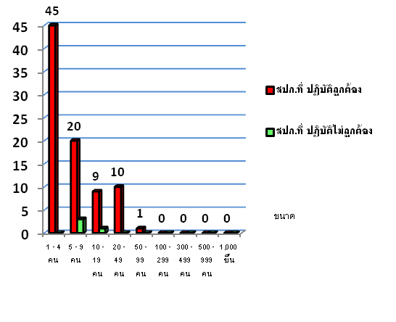
ที่มา : สำนักงานสวัสดิการและคุ้มครองแรงงานจังหวัดสุรินทร์
4.2 การตรวจความปลอดภัยในการทำงาน

สำหรับการตรวจความปลอดภัยในการทำงาน จะเป็นอีกมาตรการหนึ่งที่ดำเนินการเพื่อกระตุ้นส่งเสริมให้เจ้าของสถานประกอบการเห็นความสำคัญ และตระหนักถึงเรื่องความปลอดภัยในการทำงานเพราะหากทำงานมีความปลอดภัย ย่อมส่งผลถึง คุณภาพชีวิตที่ดีของผู้ใช้แรงงานตามมา ซึ่งจะส่งผลต่อผลผลิต ที่เพิ่มสูงขึ้นของสถานประกอบการนั่นเอง สำนักงานสวัสดิการและคุ้มครองแรงงานจังหวัดสุรินทร์ได้ดำเนินการตรวจความปลอดภัยในสถานประกอบการ โดยในไตรมาสที่ 4 นี้ มีสถานประกอบการที่มีการปฏิบัติถูกต้องผ่านเกณฑ์การตรวจความปลอดภัย จำนวน 33 แห่ง และมีสถานประกอบการที่ปฏิบัติไม่ถูกต้อง จำนวน 1 แห่ง และจำนวนลูกจ้างที่ผ่านการตรวจมีจำนวน 497 คน ซึ่งขนาดสถานประกอบการที่ได้รับการตรวจความปลอดภัยส่วนใหญ่เป็นขนาดเล็ก ขนาด 5 – 9 คน จำนวน 10 แห่ง คิดเป็นร้อยละ 29.41 รองลงมาคือ ขนาด 1 – 4 คน และขนาด 20 – 49 คน จำนวน 8 แห่ง คิดเป็นร้อยละ 23.53 ขนาด 10 – 19 คน จำนวน 7 แห่ง คิดเป็นร้อยละ 20.59 และขนาด 50 – 99 คน จำนวน 1 แห่ง คิดเป็นร้อยละ 2.94 ผลการตรวจพบว่า สถานประกอบการที่ผ่านการตรวจปฏิบัติถูกต้องตามกฎหมายจำนวน 33 แห่ง และปฏิบัติไม่ถูกต้องตามกฎหมายจำนวน 1 แห่ง (ตารางที่ 14 – 15)
ตาราง 14 การตรวจความปลอดภัยในสถานประกอบการจังหวัดสุรินทร์ จำแนกตามขนาดสถานประกอบการ
ไตรมาส 4 ปี 2556
ขนาดสถานประกอบการ | สปก.ที่ผ่านการตรวจ | ลูกจ้างที่ผ่าน
ขนาดสถานประกอบการ | ความปลอดภัย (แห่ง) | การตรวจ (คน)
1 - 4 คน | 8 | 17
5 - 9 คน | 10 | 69
10 - 19 คน | 7 | 105
20 - 29 คน | 8 | 249
50 - 99 คน | 1 | 57
100 - 299 คน | - | -
300 - 499 คน | - | -
500 - 999 คน | - | -
1,000 ขึ้น | - | -
รวม | 34 | 497
ที่มา : สำนักงานสวัสดิการและคุ้มครองแรงงานจังหวัดสุรินทร์

ตาราง 15 เปรียบเทียบการตรวจความปลอดภัยในสถานประกอบการ ระหว่างไตรมาส 4/2555 , 3/2556 , 4/2556
การตรวจความปลอดภัยของสถานประกอบการ
ขนาดสถานประกอบการ | ไตรมาส | ไตรมาส | ไตรมาส
ขนาดสถานประกอบการ | 4/2555 | 3/2556 | 4/2556
1 - 4 คน | 20 | 3 | 8
5 - 9 คน | 6 | 3 | 10
10 - 19 คน | 8 | 8 | 7
20 - 29 คน | 5 | 4 | 8
50 - 99 คน | - | 2 | 1
100 - 299 คน | 2 | - | -
300 - 499 คน | - | - | -
500 - 999 คน | - | - | -
1,000 ขึ้น | 1 | - | -
รวม | 42 | 20 | 34
ที่มา : สำนักงานสวัสดิการและคุ้มครองแรงงานจังหวัดสุรินทร์
การตรวจความปลอดภัยในการทำงานหากจำแนกตามประเภทอุตสาหกรรม อุตสาหกรรมที่ได้รับการตรวจมากที่สุดคือ การขายส่ง การขายปลีกฯ จำนวน 17 แห่ง คิดเป็นร้อยละ 50.00 รองลงมาคือ การเป็นสื่อกลางทางการเงิน จำนวน 5 แห่ง คิดเป็นร้อยละ 14.71 และการผลิต จำนวน 4 แห่ง คิดเป็นร้อยละ 11.76 ตามลำดับ
4.3 การแรงงานสัมพันธ์

นอกเหนือจากภารกิจด้านการคุ้มครองแรงงานและดูแลด้านความปลอดภัยทั้งแก่ลูกจ้างและนายจ้างแล้ว กระทรวงแรงงานโดยสำนักงานสวัสดิการและคุ้มครองแรงงานจังหวัดสุรินทร์ ยังมีภารกิจในการส่งเสริมและการพัฒนาระบบแรงงานสัมพันธ์ให้เหมาะสมและสอดคล้องกับเศรษฐกิจ สังคม เพื่อป้องกันความขัดแย้งและเสริมสร้างความร่วมมือที่ดีต่อกันระหว่างนายจ้าง ลูกจ้าง และผู้มีส่วนเกี่ยวข้อง โดยมีเป้าหมายหลักเพื่อสร้างสันติสุขในวงการแรงงานให้นายจ้างและลูกจ้างมีทัศนคติที่ดีต่อกันในการทำงาน เพราะหากนายจ้าง ลูกจ้าง มีความเข้าใจกันเป็นอย่างดีย่อมไม่เกิดปัญหาขัดแย้งขึ้น นำไปสู่การเพิ่มผลผลิตหรือเพิ่มผลิตภาพในการปฏิบัติงาน ลูกจ้างหรือผู้ใช้แรงงานมีความสุขในการทำงานคุณภาพชีวิตย่อมดีขึ้น ขณะเดียวกันนายจ้างก็มีความสุขเนื่องจากมีผลผลิตเพิ่มขึ้นเป็นผลกำไรตามมา ทั้งนี้ในกลุ่มของนายจ้างและลูกจ้างจะมีการตั้งองค์กรเพื่อทำหน้าที่เป็นตัวแทนของตนเอง สำหรับจังหวัดสุรินทร์ ไม่มีการจัดตั้งองค์กรนายจ้างและองค์กรลูกจ้าง
สำหรับการเกิดข้อเรียกร้อง/ข้อพิพาทแรงงานและข้อขัดแย้ง ในไตรมาสที่ 4 ปี 2556 (เดือนตุลาคม – ธันวาคม) พบว่า สถานประกอบการไม่มีการแจ้งข้อเรียกร้องใดๆ
4.4 การเลิกจ้างแรงงาน

สำนักงานสวัสดิการและคุ้มครองแรงงานจังหวัดสุรินทร์รายงานสถานการณ์เลิกจ้างช่วงไตรมาส 4 ปี 2556 ไม่มีสถานประกอบการในจังหวัดสุรินทร์ที่เลิกกิจการและไม่มีลูกจ้างที่ถูกเลิกจ้างเลย (ตารางที่ 16)

ตาราง 16 สถานประกอบการที่เลิกจ้าง จำแนกตามขนาดสถานประกอบการ ในจังหวัดสุรินทร์
ขนาดสถานประกอบการ | สปก.ที่ | ลูกจ้างที่
ขนาดสถานประกอบการ | เลิกกิจการ | ถูกเลิกจ้าง (คน)
1 - 4 คน | 0 | 0
5 - 9 คน | 0 | 0
10 - 19 คน | 0 | 0
20 - 49 คน | 0 | 0
50 - 99 คน | 0 | 0
100 - 299 คน | 0 | 0
300 - 499 คน | 0 | 0
500 - 999 คน | 0 | 0
1,000 ขึ้น | 0 | 0
ที่มา : สำนักงานสวัสดิการและคุ้มครองแรงงานจังหวัดสุรินทร์
4.5 การสวัสดิการแรงงาน

กิจกรรมที่ช่วยสนับสนุนส่งเสริมให้ผู้ใช้แรงงานมีคุณภาพชีวิตที่ดีขึ้น นอกเหนือจากการตรวจสถานประกอบการเพื่อให้คุ้มครองผู้ใช้แรงงานตามที่ได้กล่าวมาแล้ว สำนักงานสวัสดิการและคุ้มครองแรงงงานจังหวัดสุรินทร์ยังมีการส่งเสริมการจัดสวัสดิการแรงงานในสถานประกอบการนอกเหนือจากที่กฎหมายกำหนดด้วย สำหรับในไตรมาส 4 ปี 2556 (ตุลาคม – ธันวาคม) ได้ดำเนินการส่งเสริมการจัดสวัสดิการแรงงานนอกเหนือจากที่กฎหมายกำหนดจำนวน 12 แห่ง มีผู้เข้าร่วมกิจกรรมจำนวน 221 คน
(ตารางที่ 17)

ตาราง 17 กิจกรรมที่มีการส่งเสริมการจัดสวัสดิการแรงงานนอกเหนือจากที่กฎหมายกำหนด จำแนกตามกิจกรรมที่ส่งเสริม ไตรมาส 4 ปี 2556
กิจกรรมที่ส่งเสริม | แห่ง | ผู้ได้รับ
กิจกรรมที่ส่งเสริม | แห่ง | ประโยชน์
1สวัสดิการแรงงานนอกเหนือกฎหมายฯ | 12 | 221
2พัฒนาเด็กปฐมวัยศูนย์เด็กฯ | 0 | 0
3ให้บริการเงินกู้กองทุน | 0 | 0
ที่มา : สำนักงานสวัสดิการและคุ้มครองแรงงานจังหวัดสุรินทร์
5) การประกันอุบัติเหตุจากการทำงาน

สำนักงานประกันสังคมจังหวัดสุรินทร์รายงานว่ามีสถานประกอบการเข้ากองทุนเงินทดแทนจำนวน 2,362 แห่ง เมื่อเทียบกับไตรมาสที่ผ่านมามีจำนวน 2,365 แห่ง ลดลง 3 แห่ง คิดเป็นอัตราส่วนที่ลดลงร้อยละ 0.06 และในไตรมาสนี้มีผู้ประกันตนจำนวน 33,478 คน เมื่อเทียบกับไตรมาสที่แล้วที่มี 33,337 คน เพิ่มขึ้น 141 คน คิดเป็นอัตราส่วนที่เพิ่มขึ้นร้อยละ 0.21 (ตารางที่ 18)
ตาราง 18 เปรียบเทียบสถานประกอบการและจำนวนผู้ประกันตนที่เข้ากองทุนเงินทดแทน ไตรมาส 4/2555 , 3/2556 , 4/2556
สถานประกอบการ/ | ไตรมาส | ไตรมาส | ไตรมาส
ผู้ประกันตน | 4/2555 | 3/2556 | 4/2556
สถานประกอบการ | 2,371 | 2,365 | 2,362
ผู้ประกันตน (คน) | 32,401 | 33,337 | 33,478
ที่มา : สำนักงานประกันสังคมจังหวัดสุรินทร์

เมื่อพิจารณาสถานประกอบการและผู้ประกันตนตามขนาดสถานประกอบการพบว่า สถานประกอบการในกองทุนเงินทดแทนส่วนใหญ่เป็นขนาดเล็ก มีลูกจ้าง 1-9 คน จำนวน 1,769 แห่ง คิดเป็นร้อยละ 74.9 ผู้ประกันตน 5,885 คน รองลงมาเป็นขนาด 10-19 คน จำนวน 295 แห่ง คิดเป็นร้อยละ 12.5 ผู้ประกันตน 4,355 คน ขนาด 20-49 คน จำนวน 199 แห่ง คิดเป็นร้อยละ 8.4 ผู้ประกันตน 6,154 คน ขนาด 50-99 คน จำนวน 60 แห่ง คิดเป็นร้อยละ 2.5 ผู้ประกันตน 4,239 คน และขนาด 100-299 คน จำนวน 19 แห่ง คิดเป็นร้อยละ 0.8 มีผู้ประกันตน 2,620 คน ตามลำดับ (แผนภูมิที่ 30)
แผนภูมิ 30 สถานประกอบการและลูกจ้างในกองทุนเงินทดแทนจังหวัดสุรินทร์ จำแนกตามขนาดสถานประกอบการ
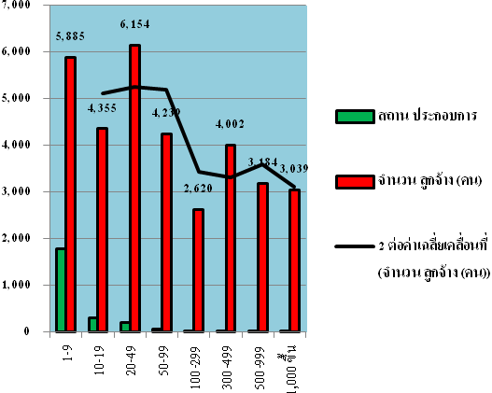

ที่มา : สำนักงานประกันสังคมจังหวัดสุรินทร์

สถานประกอบการและผู้ประกันตน จำแนกตามประเภทอุตสาหกรรมสูงสุด 5 อันดับแรก ได้แก่ (1) การค้าเครื่องไฟฟ้ายานพาหนะ ฯลฯ จำนวน 357 แห่ง คิดเป็นร้อยละ 16.1 (2) ร้านสินค้าเบ็ดเตล็ดการค้าอื่นๆ จำนวน 239 แห่ง คิดเป็นร้อยละ 10.8 (3) การค้าวัสดุก่อสร้าง จำนวน 151 แห่ง คิดเป็นร้อยละ 6.8 (4) การก่อสร้าง จำนวน 123 แห่ง คิดเป็นร้อยละ 5.5 (5) ร้านขายอาหาร โรงแรม ห้องเช่า จำนวน 111 แห่ง คิดเป็นร้อยละ 5.0 (ตามแผนภูมิที่ 31)
แผนภูมิ 31 สถานประกอบการและลูกจ้างในกองทุนเงินทดแทนจังหวัดสุรินทร์ จำแนกตามประเภทอุตสาหกรรม
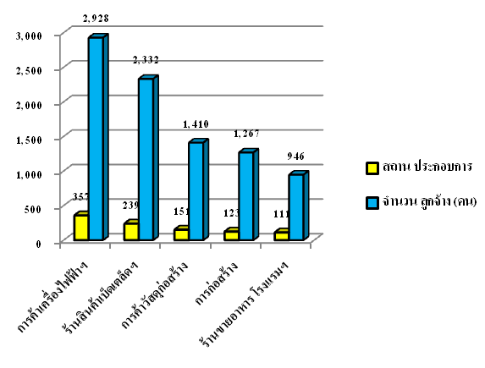
ที่มา : สำนักงานประกันสังคมจังหวัดสุรินทร์

การใช้บริการของกองทุนเงินทดแทน พิจารณาตามประเภทความร้ายแรงซึ่งมี 5 กรณี ได้แก่ ตาย ทุพพลภาพ สูญเสียอวัยวะบางส่วน หยุดงานเกิน 3 วัน และหยุดงานไม่เกิน 3 วัน พบว่า มีผู้ใช้บริการทั้งสิ้น 51 ราย มีจำนวนลดลงจากไตรมาสที่แล้ว จำนวน 12 ราย สำหรับประเภทความร้ายแรงที่ใช้บริการกองทุนเงินทดแทนสูงสุดในไตรมาสนี้ คือ หยุดงานเกิน 3 วัน 31 คน คิดเป็นร้อยละ 49.2 รองลงมาคือ หยุดงานไม่เกิน 3 วัน 18 คน คิดเป็นร้อยละ 28.6 กรณีตายและกรณีสูญเสียอวัยวะบางส่วน 1 คน คิดเป็นร้อยละ 1.6 (แผนภูมิที่ 32)

แผนภูมิ 32 การใช้บริการกองทุนเงินทดแทน (เนื่องจากการทำงาน) จำแนกตามประเภทความร้ายแรงจังหวัดสุรินทร์
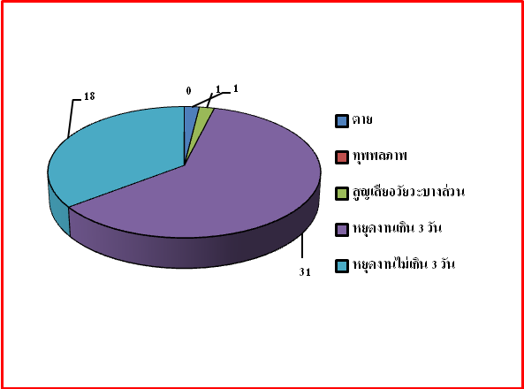
ที่มา : สำนักงานประกันสังคมจังหวัดสุรินทร์

ตาราง 19 เปรียบเทียบการใช้บริการกองทุนเงินทดแทน (เนื่องจากการทำงาน) จำแนกตามประเภทความร้ายแรงจังหวัดสุรินทร์ ไตรมาส 3/2555 , 3/2556 , 4/2556
ประเภทความร้ายแรง | ไตรมาส | ไตรมาส | ไตรมาส
ประเภทความร้ายแรง | 4/2555 | 3/2556 | 4/2556
ตาย | 0 | 1 | 1
ทุพพลภาพ | 0 | 0 | 0
สูญเสียอวัยวะบางส่วน | 0 | 0 | 1
หยุดงานเกิน 3 วัน | 11 | 29 | 31
หยุดงานไม่เกิน 3 วัน | 12 | 33 | 18
รวม | 23 | 63 | 51
ที่มา : สำนักงานประกันสังคมจังหวัดสุรินทร์

หากพิจารณาตามปริมาณการจ่ายเงินกองทุนทดแทน พบว่า มีการจ่ายเงินทั้งสิ้น 985,466.00 บาท เมื่อเทียบกับไตรมาสที่แล้วที่มีจำนวน 985,466.00 บาท เท่ากัน โดยประเภทความร้ายแรงกรณีหยุดงานเกิน 3 วันมีการจ่ายเงินสูงที่สุด จำนวน 736,972.00 บาท คิดเป็นร้อยละ 74.8 รองลงมาคือ หยุดงานไม่เกิน 3 วัน จำนวน 218,494.00 บาท คิดเป็นร้อยละ 22.2 กรณีตาย จำนวน 30,000.00 บาท คิดเป็นร้อยละ 3.0 ตามลำดับ (แผนภูมิที่ 33)
แผนภูมิ 33 การจ่ายเงินกองทุนทดแทนจังหวัดสุรินทร์ จำแนกตามความร้ายแรง
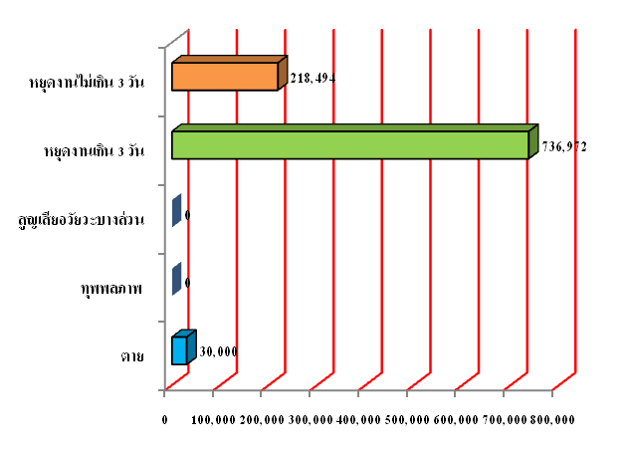
ที่มา : สำนักงานประกันสังคมจังหวัดสุรินทร์

ตาราง 20 เปรียบเทียบปริมาณการจ่ายเงินกองทุนเงินทดแทนจังหวัดสุรินทร์ ไตรมาส 4/2555 , 3/2556 , 4/2556
ประเภทความร้ายแรง | ไตรมาส | ไตรมาส | ไตรมาส
ประเภทความร้ายแรง | 4/2555 | 3/2556 | 4/2556
ตาย | 0 | 30,000 | 30,000
ทุพพลภาพ | 0 | 0 | 0
สูญเสียอวัยวะบางส่วน | 0 | 0 | 0
หยุดงานเกิน 3 วัน | 974,950 | 736,972 | 736,972
หยุดงานไม่เกิน 3 วัน | 316,291 | 218,494 | 218,494
รวม | 1,291,241 | 985,466 | 985,466
ที่มา : สำนักงานประกันสังคมจังหวัดสุรินทร์

สำหรับการประสบอันตรายหรือเจ็บป่วยเนื่องจากการทำงานในไตรมาส 4 ปี 2556 เดือนตุลาคม – ธันวาคม พบว่า การประสบอันตรายหรือเจ็บป่วยเนื่องจากการทำงาน มีทั้งสิ้น 51 คน โดยเป็นการประสบอันตรายหรือเจ็บป่วยสูงสุดในสถานประกอบการขนาด 1-9 คน และขนาด 20-49 คน ขนาดละ 13 คน คิดเป็นร้อยละ 25.5 รองลงมาคือขนาด 50-99 คน จำนวน 9 คน คิดเป็นร้อยละ 17.6 ขนาด 10-19 คน จำนวน 7 คน คิดเป็นร้อยละ 13.7 ขนาด 500-999 คน จำนวน 4 คน คิดเป็นร้อยละ 7.8 และขนาด 100-199 คน จำนวน 3 คน คิดเป็นร้อยละ 5.9 ตามลำดับ (แผนภูมิที่ 34)
แผนภูมิ 34 ผู้ประสบอันตรายหรือเจ็บป่วยเนื่องจากการทำงานในจังหวัดสุรินทร์ จำแนกตามขนาดสถานประกอบการ
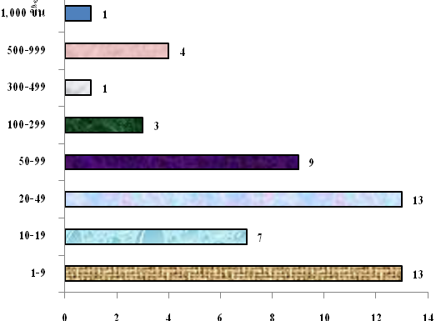
ที่มา : สำนักงานประกันสังคมจังหวัดสุรินทร์

เมื่อพิจารณาผู้ประสบอันตรายหรือเจ็บป่วยจากการทำงานทั้ง 51 คน ตามประเภทความร้ายแรงสูงสุดคือ หยุดงานเกิน 3 วัน มีจำนวน 31 คน คิดเป็นร้อยละ 60.8 รองลงมาคือ หยุดงานไม่เกิน 3 วัน จำนวน 18 คน คิดเป็นร้อยละ 35.3 ตายและสูญเสียอวัยวะบางส่วน จำนวนละ 1 คน คิดเป็นร้อยละ 2.0 (ตามแผนภูมิที่ 35)

แผนภูมิ 35 ผู้ประสบอันตรายหรือเจ็บป่วยเนื่องจากการทำงานในจังหวัดสุรินทร์ จำแนกตามประเภทความร้ายแรง
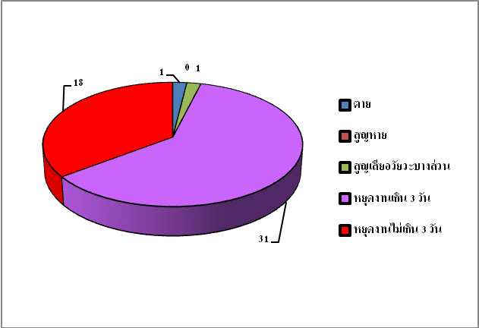
ที่มา : สำนักงานประกันสังคมจังหวัดสุรินทร์

สำหรับสาเหตุการประสบอันตรายเนื่องจากการทำงานสูงสุดคือ วัตถุหรือสิ่งของตัด/บาด/ทิ่ม/แทง จำนวน 16 ราย คิดเป็นร้อยละ 31.4 รองลงมาคือ วัตถุหรือสิ่งของพังทลายหล่นทับ จำนวน 9 ราย คิดเป็นร้อยละ 17.6 วัตถุหรือสิ่งของกระแทก/ชน จำนวน 5 ราย คิดเป็นร้อยละ 9.8 ตกจากที่สูง จำนวน 4 ราย คิดเป็นร้อยละ 7.8 วัตถุหรือสิ่งของหนีบ/ดึง และ อุบัติเหตุจากรถยนต์ จำนวนละ 3 ราย คิดเป็นร้อยละ 5.9 (แผนภูมิที่ 36)
แผนภูมิ 36 สาเหตุการประสบอันตรายเนื่องจากการทำงาน
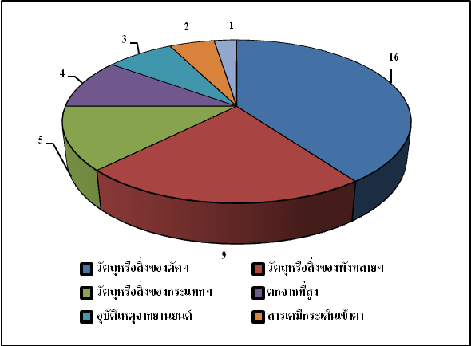
ที่มา : สำนักงานประกันสังคมจังหวัดสุรินทร์
6) การประกันสังคม
ภารกิจด้านการประกันสังคมเป็นอีกภารกิจที่กระทรวงแรงงานโดยสำนักงานประกันสังคมจังหวัดสุรินทร์มีหน้าที่ต้องดูแลผู้ใช้แรงงานเพื่อให้มีคุณภาพชีวิตที่ดีขึ้นและมีหลักประกันชีวิตที่มั่นคงเมื่อยามแก่ชรา ข้อมูลไตรมาส 4 ปี 2556 (เดือนตุลาคม – ธันวาคม) พบว่า สถานประกอบการที่ขึ้นทะเบียนประกันสังคมทั้งสิ้น 2,362 แห่ง เมื่อเทียบกับไตรมาสที่ผ่านมาที่มี 2,365 แห่ง ลดลง 3 แห่ง คิดเป็นร้อยละ 0.1 และเมื่อเทียบกับไตรมาสเดียวกันของปีที่ผ่านมาที่มีจำนวน 2,371 แห่ง ลดลง 9 แห่ง คิดเป็นอัตราส่วนที่ลดลงร้อยละ 0.2 ซึ่งในไตรมาสนี้ มีผู้ประกันตนทั้งสิ้น 33,478 คน เมื่อเทียบกับไตรมาสที่ผ่านมามีจำนวน 33,337 คน มีจำนวนที่เพิ่มขึ้น 141 คน คิดเป็นอัตราส่วนร้อยละ 0.2 (ตามตารางที่ 21)
ตาราง 21 เปรียบเทียบสถานประกอบการ และจำนวนผู้ประกันตน ไตรมาส 4/2555 , 3/2556 , 4/2556
สถานประกอบการ/ | ไตรมาส | ไตรมาส | ไตรมาส
ผู้ประกันตน | 4/2555 | 3/2556 | 4/2556
สถานประกอบการ(แห่ง) | 2,371 | 2,365 | 2,362
ผู้ประกันตน (คน) | 32,401 | 33,337 | 33,478
ที่มา : สำนักงานประกันสังคมจังหวัดสุรินทร์

เมื่อพิจารณาสถานประกอบการและผู้ประกันตนตามขนาดสถานประกอบการพบว่า สถานประกอบการที่ขึ้นทะเบียนประกันสังคมจังหวัดสุรินทร์ ส่วนใหญ่เป็นขนาด 1-9 คน จำนวน 1,769 แห่ง ผู้ประกันตน 5,885 คน คิดเป็นร้อยละ 74.9 รองลงมาคือ ขนาด 10-19 คน จำนวน 295 แห่ง มีผู้ประกันตน 4,355 คน คิดเป็นร้อยละ 12.5 ขนาด 20-49 คน จำนวน 199 แห่ง มีผู้ประกันตน 6,154 คน คิดเป็นร้อยละ 8.4 ขนาด 40-99 คน จำนวน 60 แห่ง มีผู้ประกันตน 4,239 คน และขนาด 100-299 คน จำนวน 19 แห่ง มีผู้ประกันตน 2,620 คน คิดเป็นร้อยละ 0.8 (แผนภูมิที่ 37)
แผนภูมิ 37 จำนวนสถานประกอบการ จำแนกตามขนาดสถานประกอบการ
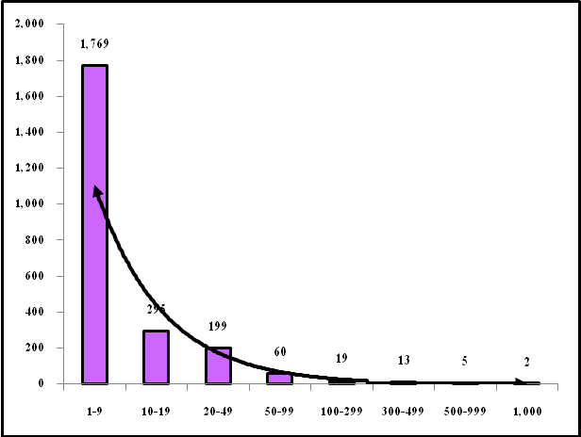
ที่มา : สำนักงานประกันสังคมจังหวัดสุรินทร์

สถานประกอบการและผู้ประกันตน จำแนกตามประเภทอุตสาหกรรมสูงสุด 5 อันดับแรก ได้แก่ (1) การค้าเครื่องไฟฟ้ายานพาหนะ ฯลฯ จำนวน 357 แห่ง คิดเป็นร้อยละ 12.5 (2) ร้านสินค้าเบ็ดเตล็ดการค้าอื่นๆ จำนวน 239 แห่ง คิดเป็นร้อยละ 8.3 (3) การค้าวัสดุก่อสร้าง จำนวน 151 แห่ง คิดเป็นร้อยละ 5.3 (4) การก่อสร้าง จำนวน 123 แห่ง คิดเป็นร้อยละ 4.3 (5) ร้านขายอาหาร โรงแรม ห้องเช่า จำนวน 111 แห่ง คิดเป็นร้อยละ 3.9 (ตามแผนภูมิที่ 38)

แผนภูมิ 38 สถานประกอบการและผู้ประกันตนจังหวัดสุรินทร์ จำแนกตามประเภทอุตสาหกรรม
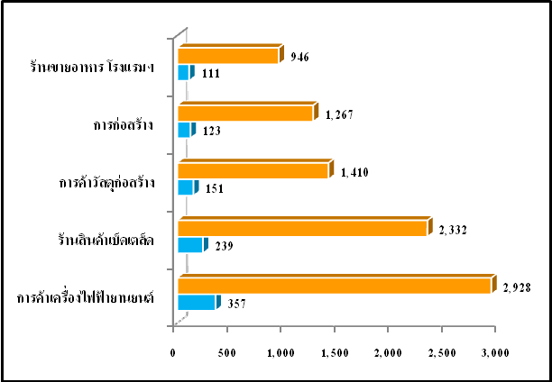
ที่มา : สำนักงานประกันสังคมจังหวัดสุรินทร์

ปัจจุบันจังหวัดสุรินทร์ มีสถานพยาบาลในสังกัดประกันสังคมที่เป็นสถานพยาบาลของรัฐบาลจำนวน 1 แห่ง และเป็นสถานพยาบาลของเอกชนจำนวน 1 แห่ง
การใช้บริการของกองทุนประกันสังคมพิจารณาตามประเภทของประโยชน์ทดแทน ซึ่งมี 7 กรณี ได้แก่ เจ็บป่วย คลอดบุตร ทุพพลภาพ ตาย สงเคราะห์บุตร ชราภาพ ว่างงาน พบว่า จำนวนผู้ใช้บริการมีทั้งสิ้น 7,706 ราย คิดเป็นร้อยละ 23.0 ของผู้ประกันตนทั้งหมด เมื่อเทียบกับไตรมาสที่ผ่านมาที่มี 6,946 ราย มีจำนวนเพิ่มขึ้น 760 ราย คิดเป็นอัตราส่วนที่เพิ่มขึ้นร้อยละ 5.20 เมื่อเทียบกับไตรมาสเดียวกันของปีที่ผ่านมาที่มีจำนวน 7,571 ราย มีจำนวนเพิ่มขึ้น 135 ราย คิดเป็นอัตราส่วนที่เพิ่มขึ้นร้อยละ 0.9 สำหรับประเภทประโยชน์ทดแทนที่ผู้ประกันตนใช้บริการสูงสุดในไตรมาสนี้ได้แก่ กรณีเจ็บป่วย จำนวน 3,223 คน คิดเป็นร้อยละ 41.8 รองลงมาเป็นกรณีตาย จำนวน 1,653 คน คิดเป็นร้อยละ 21.5 กรณีว่างงาน จำนวน 1,232 คน คิดเป็นร้อยละ 16.0 กรณีสงเคราะห์บุตร จำนวน 789 คน คิดเป็นร้อยละ 10.2 และกรณีชราภาพ จำนวน 469 คน คิดเป็นร้อยละ 6.1 ตามลำดับ (แผนภูมิที่ 39 และตารางที่ 22)
แผนภูมิ 39 ผู้ประกันตนในจังหวัดสุรินทร์ที่ใช้บริการกองทุนประกันสังคม จำแนกตามประเภทประโยชน์ทดแทน
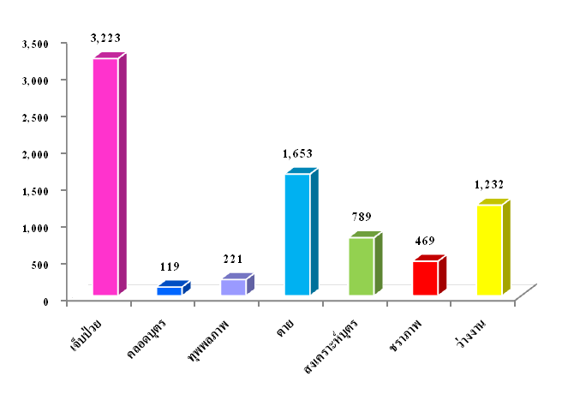
ที่มา : สำนักงานประกันสังคมจังหวัดสุรินทร์

ตาราง 22 เปรียบเทียบการใช้บริการของกองทุนประกันสังคมจังหวัดสุรินทร์ จำแนกตามประเภทประโยชน์ทดแทน ไตรมาส 4/2555 , 3/2556 , 4/2556
ประเภท | ไตรมาส | ไตรมาส | ไตรมาส
ประเภท | 4/2555 | 3/2556 | 4/2556
เจ็บป่วย | 3,591 | 3,139 | 3,223
คลอดบุตร | 1,120 | 1,114 | 119
ทุพพลภาพ | 160 | 126 | 221
ตาย | 77 | 98 | 1,653
สงเคราะห์บุตร | 988 | 762 | 789
ชราภาพ | 261 | 411 | 469
ว่างงาน | 1,374 | 1,296 | 1,232
ที่มา : สำนักงานประกันสังคมจังหวัดสุรินทร์
หากพิจารณาตามปริมาณการจ่ายเงินประโยชน์ทดแทนกองทุนประกันสังคม จะพบว่ามีการจ่ายเงินทั้งสิ้น 70,375,558.40 บาท เมื่อเทียบกับไตรมาสที่ผ่านมาที่มีจำนวน 74,547,192.14 บาท มีจำนวนลดลง 4,171,633.7 บาท คิดเป็นอัตราส่วนที่ลดลงร้อยละ 2.9 โดยกรณีคลอดบุตรมีการจ่ายเงินสูงสุดถึง 24,208,037.50 บาท คิดเป็นร้อยละ 34.4 รองลงมาคือ กรณีสงเคราะห์บุตร 16,691,200 บาท คิดเป็นร้อยละ 23.7 กรณีชราภาพ 12,856,954.15 บาท คิดเป็นร้อยละ 18.3 กรณีว่างงาน 7,887,350.05 บาท คิดเป็นร้อยละ 11.2 และกรณีตาย 4,725,511.60 บาท คิดเป็นร้อยละ 6.7 ตามลำดับ (แผนภูมิที่ 40 และตารางที่ 23)
แผนภูมิ 40 การจ่ายเงินกองทุนประกันสังคมจังหวัดสุรินทร์ จำแนกตามประเภทประโยชน์ทดแทน
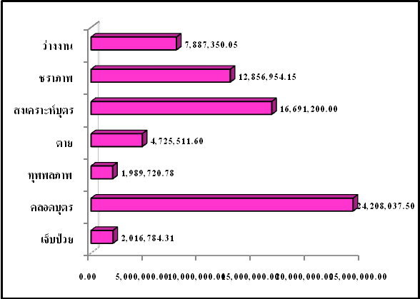
ที่มา : สำนักงานประกันสังคมจังหวัดสุรินทร์
ตาราง 23 เปรียบเทียบปริมาณการจ่ายเงินกองทุนประกันสังคมจังหวัดสุรินทร์ ไตรมาส 4/2555 , 3/2556 , 4/2556
ประเภท | ไตรมาส | ไตรมาส | ไตรมาส
ประเภท | 4/2555 | 3/2556 | 4/2556
เจ็บป่วย | 4,703,427.10 | 3,427,801.11 | 2,016,784.31
คลอดบุตร | 25,743,936.50 | 25,011,808.00 | 24,208,037.50
ทุพพลภาพ | 1,304,376.21 | 4,938,154.75 | 1,989,720.78
ตาย | 4,132,111.05 | 5,435,122.25 | 4,725,511.60
สงเคราะห์บุตร | 15,376,400.00 | 16,324,550.00 | 16,691,200.00
ชราภาพ | 6,379,241.64 | 9,186,525.03 | 12,856,954.15
ว่างงาน | 7,173,226.55 | 10,223,231.00 | 7,887,350.05
ที่มา : สำนักงานประกันสังคมจังหวัดสุรินทร์

อัตราค่าจ้างขั้นต่ำ

ตารางแสดงอัตราค่าจ้างขั้นต่ำ ซึ่งได้ประกาศให้มีผลใช้ ตั้งแต่วันที่ 1 มกราคม 2556

ค่าจ้างขั้นต่ำ |  | พื้นที่ (จังหวัด)
(บาท)
300 |  | กรุงเทพมหานคร จังหวัดกระบี่ กาญจนบุรี กาฬสินธุ์ กำแพงเพชร ขอนแก่น
 |  | จันทบุรี ฉะเชิงเทรา ชลบุรี ชัยนาท ชัยภูมิ ชุมพร เชียงราย เชียงใหม่ ตรัง ตราด
 |  | ตาก นครนายก นครปฐม นครพนม นครราชสีมา นครศรีธรรมราช นครสวรรค์
 |  | นนทบุรี นราธิวาส น่าน บึงกาฬ บุรีรัมย์ ปทุมธานี ประจวบคิรีขันธ์ ปราจีนบุรี
 |  | ปัตตานี พระนครศรีอยุธยา พังงา พัทลุง พิจิตร พิษณุโลก เพชรบุรี เพชรบูรณ์
 |  | แพร่ พะเยา ภูเก็ต มหาสารคาม มุกดาหาร แม่ฮ่องสอน ยะลา ยโสธร ร้อยเอ็ด
 |  | ระนอง ระยอง ราชบุรี ลพบุรี ลำปาง ลำพูน เลย ศรีสะเกษ สกลนคร สงขลา
 |  | สตูล สมุทรปราการ สมุทรสงคราม สมุทรสาคร สระแก้ว สระบุรี สิงห์บุรี สุโขทัย
 |  | สุพรรณบุรี สุราษฎร์ธานี สุรินทร์ หนองคาย หนองบัวลำภู อ่างทอง อุดรธานี
 |  | อุทัยธานี อุตรดิตถ์ อุบลราชธานี และอำนาจเจริญ

คณะที่ปรึกษา

แรงงานจังหวัดสุรินทร์
นางชนันรัตน์ ศุภคุณ

จัดหางานจังหวัดสุรินทร์
นายเทพบัญชา เกตุวิเศษกุล

สวัสดิการและคุ้มครองแรงงานจังหวัดสุรินทร์
นายเกรียงไกร อาภาบุษยพันธุ์

ประกันสังคมจังหวัดสุรินทร์
นางเรณู กุ้ยเกล็ด
นักวิชาการเงินและบัญชีชำนาญการ รักษาราชการแทน
ประกันสังคมจังหวัดสุรินทร์

ศูนย์พัฒนาฝีมือแรงงานจังหวัดสุรินทร์
นายวิทมนต์ ทองชุม

ขอขอบคุณผู้ร่วมจัดทำ เจ้าหน้าที่ทุกหน่วยงานในสังกัดกระทรวงแรงงานจังหวัดสุรินทร์ รวมตลอดถึง
หน่วยงานอื่น ๆ ที่เกี่ยวข้องในการจัดทำรายงานสถานการณ์แรงงานของสำนักงานแรงงานจังหวัดสุรินทร์
ข้อมูลที่ปรากฏในรายงานสถานการณ์แรงงานฉบับนี้ เป็นข้อมูลเบื้องต้นหรือค่าประมาณการ
ท่านสามารถติดต่อรายละเอียดเนื้อหาสถานการณ์แรงงานจังหวัดสุรินทร์ทุกฉบับได้ที่เว็บไซด์สำนักงานแรงงานจังหวัดสุรินทร์ (http://surin.mol.go.th)
หากท่านมีข้อสงสัยหรือข้อเสนอแนะประการใด กรุณาติดต่อ สำนักงานแรงงานจังหวัดสุรินทร์
หมายเลขโทรศัพท์ 044 - 518155

